TRƯỜNG ĐẠI HỌC XÂY DỰNG HÀ NỘI
KHOA CÔNG NGHỆ THÔNG TIN

Phân tích và thiết kế hệ thống bán điện thoại và phụ kiện
Tham khảo trải nghiệm bán hàng CellphoneS
Môn học Đồ Án Phát Triển Ứng Dụng Phía Máy chủ Nâng Cao
Giảng viên hướng dẫn ThS Lê Văn Minh
Nguyễn Đức Mạnh S0000766
Đỗ Công Trí 0214268
Mai Thanh Toàn 221066
Trần Đại Nghĩa 0211768
Nguyễn Tiến Đạt 0206768
Ngày 22 tháng 10 năm 2026

Nội dung tài liệu
1 Tổng quan và phạm vi
2 Yêu cầu chức năng và phi chức năng
3 Phân rã chức năng và Use Case
4 Thiết kế hệ thống
5 Thiết kế cơ sở dữ liệu
6 Kiểm thử và tiêu chí nghiệm thu
7 Triển khai và tổ chức thực hiện
8 Tài liệu tham khảo và nguồn sơ đồ
Phạm vi cơ sở gồm 16 yêu cầu chức năng, 5 yêu cầu phi chức năng, 16 Use Case, 13 bảng nghiệp vụ và 13 sơ đồ. Các chỉ tiêu chất lượng là tiêu chí nghiệm thu cho giai đoạn cài đặt.

1 Tổng quan và phạm vi
Hệ thống phục vụ một cửa hàng bán điện thoại và phụ kiện trực tuyến. Người mua lựa chọn phiên bản sản phẩm và đặt hàng COD; nhân viên xử lý đơn; quản trị viên quản lý dữ liệu bán hàng và tồn kho. Mục tiêu là hoàn thành một luồng bán hàng có dữ liệu nhất quán và có thể kiểm thử trong phạm vi đồ án.
CellphoneS được dùng làm tham khảo trải nghiệm danh mục và mua sắm công khai [1]. Tài liệu không mô tả kiến trúc nội bộ, dữ liệu hay chính sách vận hành của doanh nghiệp. Tên dự án dùng trong mã nguồn và dữ liệu demo nên là tên riêng của nhóm.

1 1 Phạm vi được chốt
Nội dung | Quyết định
Mô hình | Một đơn vị bán hàng một kho; không có gian hàng người bán độc lập.
Mặt hàng | Điện thoại và phụ kiện; SKU theo màu và dung lượng nếu có.
Đơn hàng | Một đơn chứa nhiều SKU của cùng cửa hàng; không chia đơn nhiều shop.
Thanh toán | COD; nhân viên ghi nhận kết quả giao và thu tiền trong môi trường mô phỏng.
Tồn kho | Trừ số còn bán ngay khi tạo đơn; hoàn khi hủy hoặc đã nhận lại hàng giao thất bại.
Phí giao hàng | Cố định 30000 VND cho mọi đơn trong bản đồ án; server cấu hình và snapshot.
Tiền và thời gian | VND số nguyên; lưu thời gian TIMESTAMPTZ và hiển thị Asia/Ho_Chi_Minh.

1 2 Nội dung ngoài phạm vi
Không triển khai marketplace, đa chi nhánh, đa kho, thanh toán online, trả góp, ví, thu cũ đổi mới, bảo hành sửa chữa, tích điểm, voucher, flash sale, chat, đánh giá, gợi ý AI, trả hàng sau mua hoặc tích hợp vận chuyển thật. Các actor cổng thanh toán và đơn vị vận chuyển không xuất hiện trong hệ thống cơ sở.

1 3 Bốn actor và quyền hạn
Actor | Trách nhiệm
Khách | Chưa đăng nhập; xem và tìm sản phẩm, đăng ký hoặc đăng nhập.
Khách hàng | Tài khoản CUSTOMER; quản lý dữ liệu cá nhân, giỏ, đặt và theo dõi đơn.
Nhân viên | Tài khoản STAFF; xem và xử lý đơn, ghi nhận giao và COD mô phỏng.
Quản trị viên | Tài khoản ADMIN; quản trị sản phẩm kho người dùng thống kê; được xử lý đơn như nhân viên.

2 Yêu cầu chức năng và phi chức năng

2 1 Danh sách chức năng bắt buộc
Mã | Nhóm | Yêu cầu và điều kiện chấp nhận
FR-01 | Tài khoản | Đăng ký khách hàng bằng email, mật khẩu và họ tên; email không trùng. Không cho người dùng tự chọn quyền nhân viên hoặc quản trị.
FR-02 | Tài khoản | Đăng nhập, đăng xuất bằng phiên làm việc; từ chối tài khoản bị khóa. Thông báo đăng nhập sai không tiết lộ email có tồn tại.
FR-03 | Khách hàng | Xem và sửa họ tên, số điện thoại; đổi mật khẩu sau khi xác minh mật khẩu hiện tại. Quản lý địa chỉ nhận hàng của chính mình.
FR-04 | Danh mục | Hiển thị sản phẩm đang bán; tìm theo tên không phân biệt hoa thường, lọc theo danh mục, thương hiệu, khoảng giá; phân trang và sắp xếp theo giá hoặc mới nhất.
FR-05 | Sản phẩm | Xem tên, mô tả, thông số, ảnh và danh sách phiên bản. Chọn màu/dung lượng để xem đúng giá và số lượng còn hàng. Phụ kiện không phân loại vẫn có một phiên bản mặc định.
FR-06 | Giỏ hàng | Khách hàng thêm phiên bản vào giỏ, đổi số lượng hoặc xóa dòng. Mỗi phiên bản xuất hiện tối đa một dòng; thêm lại thì cộng số lượng. Giỏ không giữ hàng.
FR-07 | Đặt hàng | Đặt các dòng đã chọn trong giỏ; chọn địa chỉ, xác nhận giá hiện tại và COD. Server tính tiền, kiểm tra tồn, tạo một đơn và trừ tồn trong cùng transaction.
FR-08 | Đơn hàng | Khách hàng xem danh sách, chi tiết và lịch sử trạng thái đơn của mình; không sửa sản phẩm hoặc địa chỉ của đơn đã tạo.
FR-09 | Hủy đơn | Khách hàng chỉ hủy đơn PENDING. Nhân viên hoặc quản trị được hủy PENDING và CONFIRMED, phải ghi lý do; hoàn tồn đúng một lần.
FR-10 | Xử lý đơn | Nhân viên xem đơn theo trạng thái, xác nhận và chuyển giao hàng. Ghi nhận kết quả giao mô phỏng, người thao tác và thời gian.
FR-11 | COD và giao thất bại | Khi xác nhận giao thành công phải xác nhận đã thu đủ COD. Giao thất bại chuyển RETURNING; chỉ hoàn tồn khi thực sự nhận lại và chuyển RETURNED.
FR-12 | Quản trị danh mục | Quản trị tạo, sửa, ngừng sử dụng danh mục và thương hiệu; không xóa dữ liệu đang được sản phẩm tham chiếu.
FR-13 | Quản trị sản phẩm | Quản trị tạo, sửa, ẩn sản phẩm; quản lý thông số, ảnh và phiên bản theo mã SKU, màu, dung lượng, giá. Không sửa trực tiếp tồn trong API chỉnh sản phẩm.
FR-14 | Tồn kho | Quản trị nhập hàng hoặc điều chỉnh tăng/giảm số lượng theo SKU, bắt buộc ghi lý do; lưu nhật ký trước/sau và người thực hiện. Không cho tồn âm.
FR-15 | Người dùng | Quản trị tạo tài khoản nhân viên, khóa/mở tài khoản khách hàng hoặc nhân viên. Không tự khóa tài khoản quản trị đang thao tác hoặc đổi quyền qua API sửa hồ sơ.
FR-16 | Thống kê | Quản trị xem số đơn theo trạng thái, doanh thu đơn DELIVERED đã thu COD theo khoảng ngày và danh sách SKU sắp hết hàng. Không coi đơn đang xử lý là doanh thu.

Toàn bộ FR-01 đến FR-16 là phạm vi cơ sở. Dữ liệu sản phẩm dùng mô tả và ảnh demo được phép sử dụng; không thu thập dữ liệu khách hàng thật của CellphoneS.

2 2 Yêu cầu phi chức năng có thể kiểm chứng

NFR-01 Bảo mật
Dùng BCrypt (thư viện BCrypt.Net-Next) để băm và lưu mật khẩu; phiên làm việc dùng JWT Access Token và Cookie Session (HttpOnly, SameSite=Strict, Secure khi chạy HTTPS). Website công khai dùng Cloudflare Full (strict) với Origin CA trên NGINX; secret và private key không nằm trong Git hoặc image. Bật CsrfProtectionMiddleware cho yêu cầu thay đổi dữ liệu; không ghi mật khẩu/token vào log.
Cách nghiệm thu: Kiểm tra DB không có mật khẩu rõ; API riêng trả 401 khi chưa đăng nhập; POST thiếu CSRF bị từ chối; session cũ không dùng được sau đăng xuất.

NFR-02 Phân quyền
Mỗi API kiểm tra vai trò và chủ sở hữu tài nguyên. Khách hàng không đọc đơn/địa chỉ của người khác; nhân viên không có quyền quản lý tài khoản hoặc điều chỉnh kho.
Cách nghiệm thu: Dùng hai khách hàng và một nhân viên thử truy cập chéo; trả 403 hoặc 404 phù hợp và dữ liệu không thay đổi.

NFR-03 Toàn vẹn
Không bán vượt tồn; đặt/hủy đơn cập nhật đơn, chi tiết, tồn và nhật ký trong cùng transaction. Gửi lại cùng mã yêu cầu tạo đơn không sinh thêm đơn.
Cách nghiệm thu: Hai người cùng mua SKU tồn 1: chỉ một đơn thành công. Gây lỗi giữa transaction: mọi thay đổi rollback. Hủy lặp không hoàn tồn hai lần.

NFR-04 Hiệu năng
Mục tiêu kiểm thử: p95 API danh sách sản phẩm không quá 2 giây, tỷ lệ lỗi ngoài dự kiến dưới 1% với 10 người dùng đồng thời trong 3 phút; 1.000 sản phẩm và 2.000 SKU, trang 20 sản phẩm.
Cách nghiệm thu: Đo bằng JMeter trên môi trường đã ghi CPU, RAM, phiên bản ứng dụng và DB. Không tính ảnh tải ngoài API. Đây là mục tiêu, chưa phải kết quả đã đạt.

NFR-05 Dễ sử dụng và vận hành
Lỗi đầu vào có tên trường và thông báo rõ; giao diện phân biệt hết hàng và đơn không hủy được. Có README, cấu hình mẫu, migration và dữ liệu demo để dựng trên máy khác. README mô tả Docker Compose, DNS TLS R2 và CI/CD; có log pipeline dừng khi test lỗi và minh chứng cập nhật ứng dụng không mất dữ liệu DB.
Cách nghiệm thu: Một thành viên khác dựng hệ thống từ README; thực hiện luồng mua hàng và xử lý đơn. Nếu chỉ demo API thì tiêu chí giao diện chưa được coi là hoàn thành.
Không cam kết uptime 99.9%, hàng nghìn request mỗi giây, tự động mở rộng hay phục hồi đa vùng. Không ghi đạt hiệu năng hoặc bảo mật khi chưa có kết quả kiểm thử tương ứng. Các mục tiêu trên thuộc môi trường demo của nhóm.

2 3 Quy tắc nghiệp vụ
Mã | Quy tắc áp dụng
BR-01 | Mọi giá tiền, tổng dòng và phí giao do server tính; không tin total_amount của client. Mỗi đơn phải có ít nhất một dòng, mỗi dòng 1 đến 99 đơn vị.
BR-02 | SKU đang bán phải có price > 0 và stock_quantity >= 0. SKU cùng sản phẩm không trùng tổ hợp màu và dung lượng.
BR-03 | Giỏ không giữ hàng; giá và tồn trong giỏ chỉ tham khảo. Client gửi đơn giá đã xác nhận để server đối chiếu; nếu giá đổi trả PRICE_CHANGED và yêu cầu xác nhận lại.
BR-04 | Đặt hàng là một transaction gồm kiểm tra điều kiện, tạo đơn và dòng, trừ tồn, ghi lịch sử và nhật ký, xóa đúng dòng giỏ. Một lỗi làm rollback toàn bộ.
BR-05 | Trừ tồn đúng một lần tại tạo đơn PENDING. Xác nhận đơn và chuyển SHIPPING không trừ thêm. Không có bộ đếm reserved trong mô hình này.
BR-06 | Khách chỉ hủy PENDING của mình. Nhân viên hoặc quản trị hủy PENDING hoặc CONFIRMED; phải ghi lý do, hoàn tồn cùng transaction và chỉ hoàn một lần.
BR-07 | SHIPPING không cho hủy trực tiếp. Giao thất bại chuyển RETURNING; khi thực sự nhận lại đủ hàng nguyên vẹn mới chuyển RETURNED và hoàn tồn. Hàng hỏng phải được xử lý bằng quy trình ngoài phạm vi trước khi đưa lại kho bán.
BR-08 | Chỉ chuyển DELIVERED sau khi xác nhận đã giao và thu đủ total_amount. paid_at được ghi trong cùng transaction. Doanh thu báo cáo là tổng total_amount của đơn DELIVERED theo paid_at; tách subtotal và phí giao khi hiển thị.
BR-09 | Giá tên SKU thông tin người nhận được snapshot khi tạo đơn. Sửa sản phẩm hoặc địa chỉ sau này không thay đổi đơn đã đặt.
BR-10 | Khách không được sửa hoặc xem dữ liệu người khác. API lấy user_id từ phiên xác thực; không lấy customer id từ payload của client.
BR-11 | Mỗi yêu cầu tạo đơn có request_key UUID và request_hash. Cùng khách cùng key cùng nội dung trả lại đơn cũ; key cũ với nội dung khác trả 409. Không xóa khóa chống lặp trong thời gian lưu đơn.
BR-12 | Dữ liệu có lịch sử giao dịch được ẩn hoặc khóa, không xóa dây chuyền. Danh mục thương hiệu và SKU đã tham chiếu bị chặn xóa vật lý.
BR-13 | Nhập hoặc điều chỉnh kho bắt buộc lý do và lưu người thực hiện số chênh lệch số tồn sau cập nhật. Thao tác chỉnh kho dùng cùng khóa hàng SKU với checkout.
BR-14 | Mọi chuyển trạng thái đơn phải kiểm tra trạng thái hiện tại trong transaction có khóa đơn. Đơn DELIVERED CANCELLED RETURNED là trạng thái kết thúc; yêu cầu lặp không tạo thêm hiệu ứng kho hoặc thu tiền.

3 Phân rã chức năng và Use Case
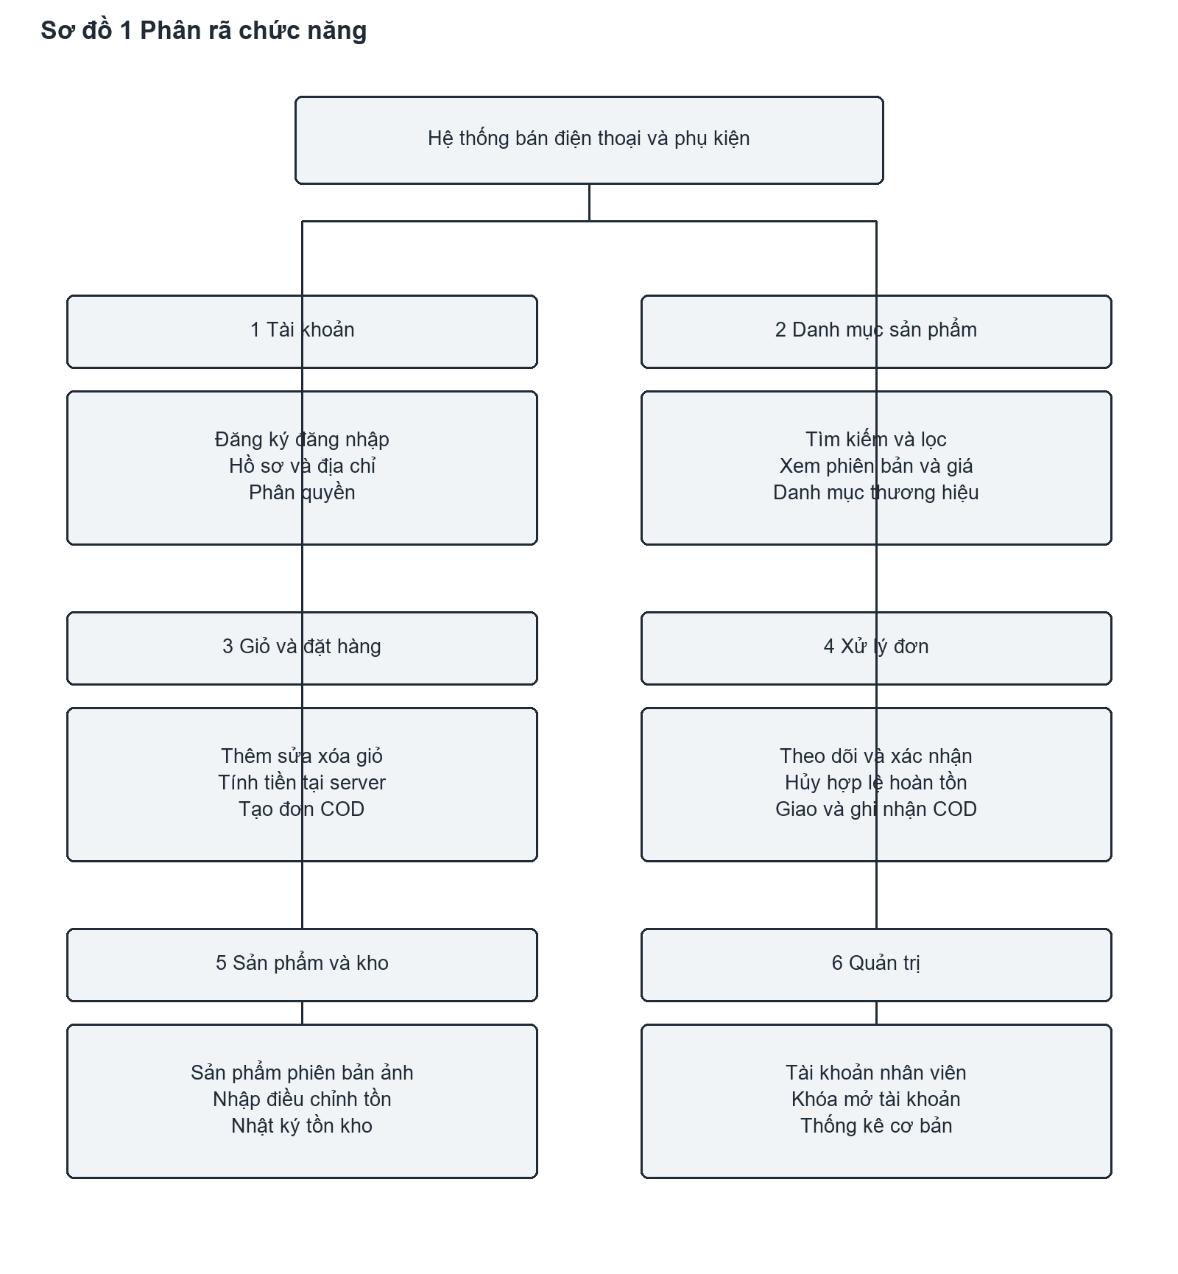
Hình 1 Phân rã chức năng theo sáu nhóm nghiệp vụ

3 1 Danh sách Use Case và truy vết
Mã | Mục tiêu | Actor | FR
UC-01 | Đăng ký | Khách | FR-01
UC-02 | Đăng nhập và đăng xuất | Khách, Khách hàng, Nhân viên, Quản trị | FR-02
UC-03 | Tìm kiếm và lọc sản phẩm | Khách, Khách hàng | FR-04
UC-04 | Xem sản phẩm và chọn phiên bản | Khách, Khách hàng | FR-05
UC-05 | Quản lý hồ sơ và địa chỉ | Khách hàng | FR-03
UC-06 | Quản lý giỏ hàng | Khách hàng | FR-06
UC-07 | Đặt hàng COD | Khách hàng | FR-07
UC-08 | Theo dõi đơn hàng | Khách hàng | FR-08
UC-09 | Hủy đơn | Khách hàng, Nhân viên, Quản trị | FR-09
UC-10 | Xác nhận và giao đơn | Nhân viên, Quản trị | FR-10
UC-11 | Ghi nhận kết quả giao và thu COD | Nhân viên, Quản trị | FR-11
UC-12 | Quản lý danh mục và thương hiệu | Quản trị | FR-12
UC-13 | Quản lý sản phẩm và phiên bản | Quản trị | FR-13
UC-14 | Nhập và điều chỉnh tồn kho | Quản trị | FR-14
UC-15 | Quản lý tài khoản | Quản trị | FR-15
UC-16 | Xem thống kê | Quản trị | FR-16

UC-02 dùng chung cho ba loại tài khoản nhưng phiên ở đầu luồng đăng nhập chưa xác thực. Hai sơ đồ tổng quan lược bỏ đường đăng nhập của nhân viên và quản trị để dễ đọc; bảng Use Case là danh mục quyền đầy đủ.
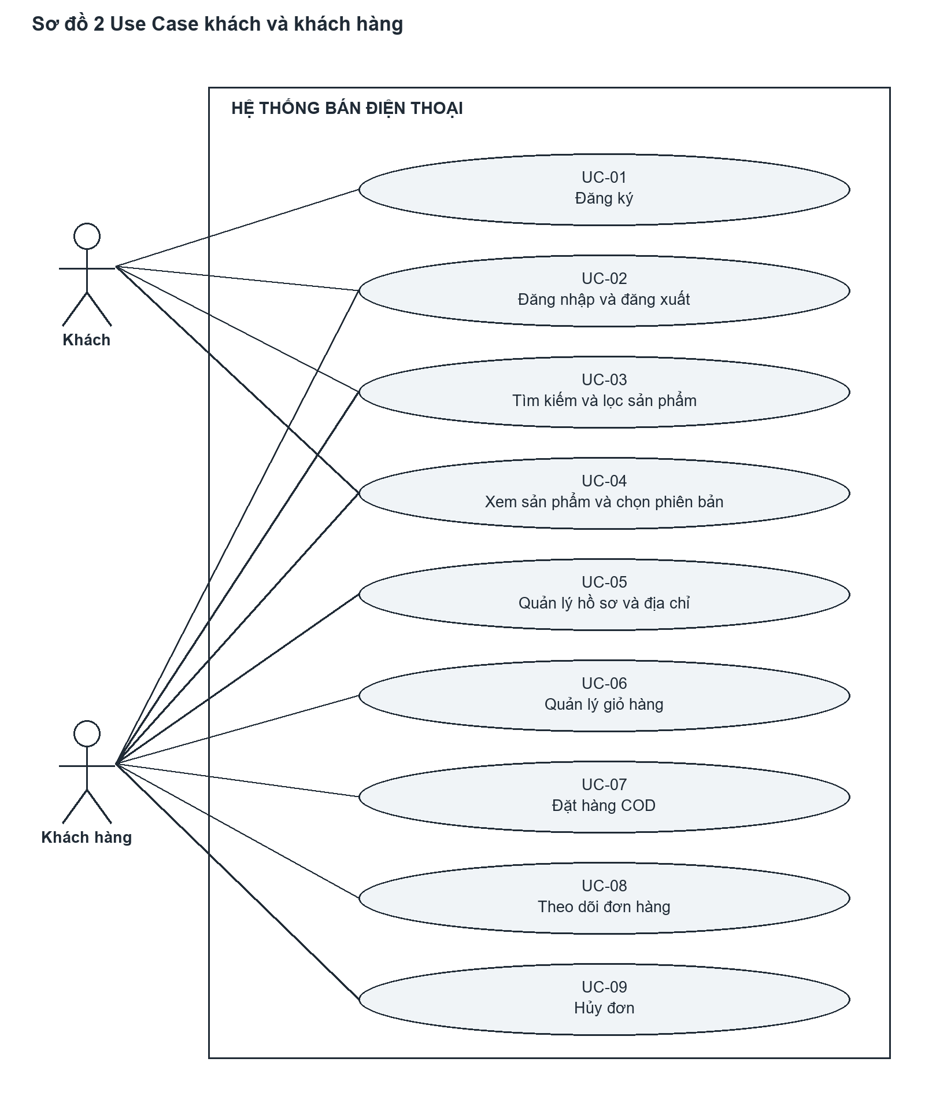
Hình 2 Use Case của khách và khách hàng
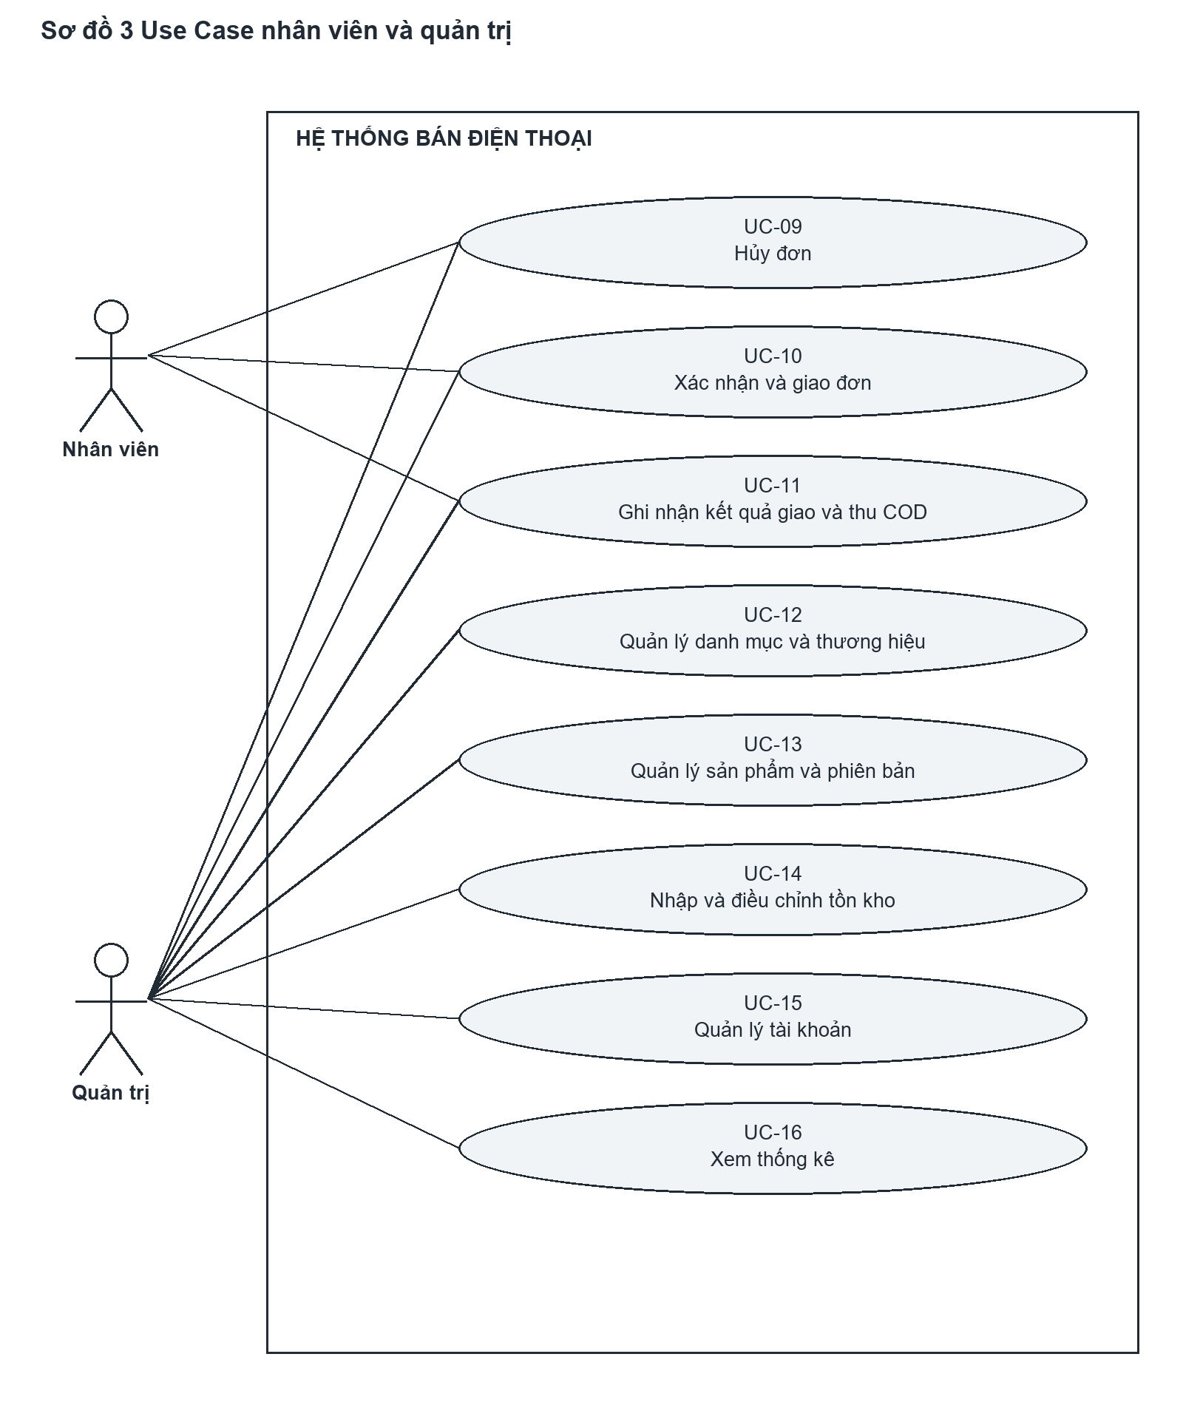
Hình 3 Use Case của nhân viên và quản trị
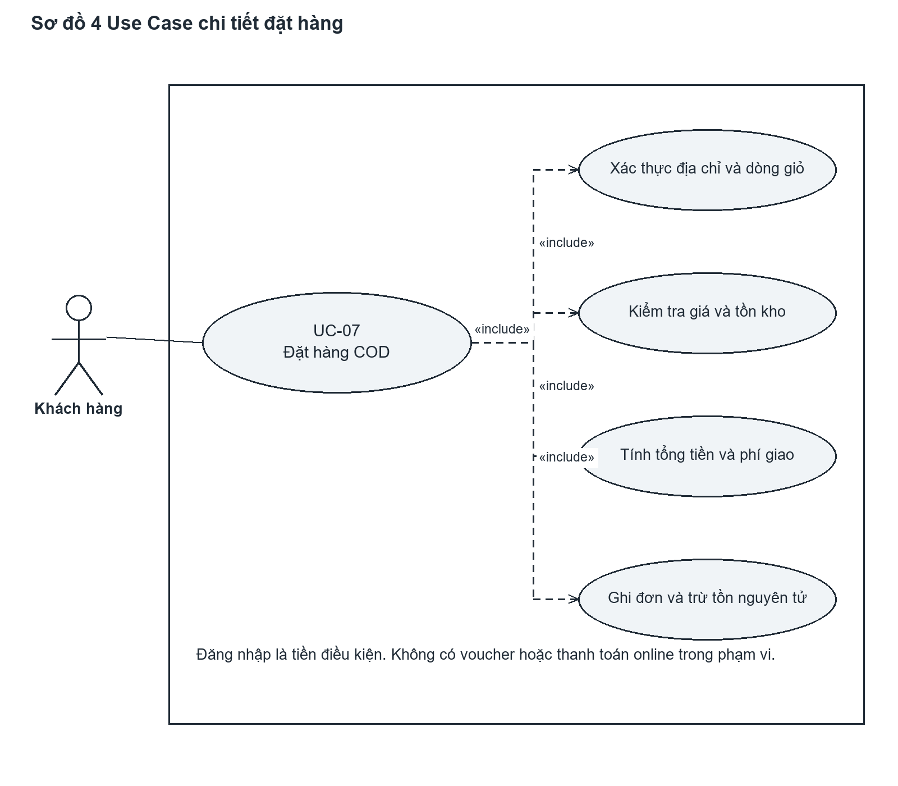
Hình 4 Các hành vi bắt buộc được include trong đặt hàng
Đường liên kết actor với Use Case biểu diễn quyền tham gia, không phải trình tự thao tác. Mũi tên include đi từ Use Case đặt hàng tới hành vi bắt buộc. Đăng nhập là tiền điều kiện của các Use Case được bảo vệ, không include đăng nhập vào mọi thao tác.

3 2 Đặc tả Use Case trọng tâm

UC-01 Đăng ký
Tiền điều kiện: Chưa đăng nhập.
1. Khách nhập email họ tên và mật khẩu từ 8 đến 72 byte UTF-8.
2. Server chuẩn hóa email, kiểm tra định dạng, độ dài và email duy nhất.
3. Server băm mật khẩu và tạo tài khoản CUSTOMER đang hoạt động; khách chuyển sang đăng nhập.
Ngoại lệ: Email đã dùng trả lỗi đăng ký phù hợp; lỗi đầu vào không tạo tài khoản; payload role bị bỏ qua hoặc từ chối.
Hậu điều kiện: Có một tài khoản mới; mật khẩu rõ không được lưu hoặc ghi log.

UC-02 Đăng nhập và đăng xuất
Tiền điều kiện: Tài khoản đã được tạo; form có CSRF token.
1. Người dùng gửi email và mật khẩu qua form đăng nhập.
2. Hệ thống kiểm tra tài khoản hoạt động và xác thực mật khẩu bằng BCrypt (BCrypt.Net-Next).
3. Tạo hoặc đổi session id sau xác thực; trả thông tin người dùng và quyền.
4. Khi đăng xuất, hủy session và cookie phiên; frontend xóa dữ liệu riêng khỏi màn hình.
Ngoại lệ: Sai thông tin trả thông báo chung; tài khoản khóa không đăng nhập được; phiên hết hạn trả 401 cho API riêng.
Hậu điều kiện: Phiên xác thực được tạo hoặc bị hủy; mỗi request riêng kiểm tra tài khoản còn hoạt động.

UC-06 Quản lý giỏ hàng
Tiền điều kiện: Khách hàng đăng nhập; SKU đang bán.
1. Khách chọn SKU và số lượng.
2. Server tìm hoặc tạo giỏ của khách; khóa giỏ khi sửa để tránh hai yêu cầu cập nhật chồng.
3. Thêm mới hoặc cộng số lượng, đảm bảo tổng trong khoảng 1 đến 99; kiểm tra tồn hiện tại để phản hồi sớm.
4. Khách cập nhật hoặc xóa dòng; server chỉ sửa dòng thuộc giỏ của khách.
Ngoại lệ: SKU ẩn hoặc hết hàng trả thông báo; kiểm tra giỏ không đảm bảo còn hàng khi đặt; số lượng sai trả 400.
Hậu điều kiện: Giỏ lưu lựa chọn; tồn kho chưa thay đổi.

UC-07 Đặt hàng COD
Tiền điều kiện: Khách hàng hoạt động; giỏ có dòng được chọn; địa chỉ thuộc khách; chỉ COD.
1. Client gửi danh sách cart_item_id số lượng đơn giá đã xác nhận, address_id, note và request_key UUID.
2. Server bắt đầu transaction, khóa giỏ khách; tìm đơn đã có cùng user_id và request_key trước khi đọc dòng giỏ.
3. Nếu key đã có và hash khớp, trả lại đơn cũ. Nếu chưa có, kiểm tra quyền sở hữu các dòng giỏ và địa chỉ.
4. Khóa sản phẩm và SKU theo thứ tự id cố định; kiểm tra vẫn đang bán, giá khớp và đủ tồn cho mọi dòng.
5. Tính subtotal và shipping_fee; tạo đơn PENDING, snapshot dòng và người nhận; trừ stock_quantity.
6. Ghi SALE vào inventory_movements và lịch sử tạo đơn; xóa các dòng đã đặt; commit transaction.
7. Trả 201 cùng mã đơn. Yêu cầu lặp cùng key cùng nội dung trả 200 cùng đơn cũ.
Ngoại lệ: Không còn hàng hoặc giá thay đổi trả 409 và không tạo đơn; địa chỉ không thuộc khách trả 404; key khác payload trả 409; lỗi DB rollback toàn bộ.
Hậu điều kiện: Một đơn được tạo và tồn được trừ đúng một lần; dòng giỏ chưa chọn vẫn còn.

UC-09 Hủy đơn
Tiền điều kiện: Người dùng có quyền đối với đơn; trạng thái còn cho phép hủy.
1. Người dùng gửi yêu cầu hủy và lý do không rỗng.
2. Server khóa hàng orders; kiểm tra quyền và trạng thái hiện tại.
3. Khóa SKU liên quan theo thứ tự id và cộng lại số lượng của từng dòng.
4. Ghi CANCEL_RESTORE, cập nhật CANCELLED và lý do; lưu lịch sử; commit.
Ngoại lệ: Khách hủy CONFIRMED trả 409; SHIPPING không được hủy; yêu cầu trên đơn đã CANCELLED trả hiện trạng mà không hoàn kho tiếp.
Hậu điều kiện: Đơn CANCELLED và kho được hoàn đúng một lần; đơn chưa thu COD nên không có hoàn tiền.

UC-10 Xác nhận và giao đơn
Tiền điều kiện: Nhân viên hoặc quản trị đang hoạt động.
1. Mở danh sách đơn và chọn một đơn PENDING.
2. Xác nhận đơn chuyển CONFIRMED sau khi kiểm tra thông tin nhận hàng.
3. Khi bàn giao giao hàng mô phỏng chuyển CONFIRMED sang SHIPPING.
4. Mỗi bước khóa đơn kiểm tra chuyển trạng thái và ghi lịch sử người thao tác.
Ngoại lệ: Yêu cầu cùng lúc với hủy chỉ một chuyển trạng thái hợp lệ được commit; chuyển sai thứ tự trả 409.
Hậu điều kiện: Đơn đổi trạng thái; kho không trừ thêm.

UC-11 Ghi nhận kết quả giao và thu COD
Tiền điều kiện: Nhân viên hoặc quản trị; đơn SHIPPING hoặc RETURNING phù hợp.
1. Nếu giao thành công, xác nhận đã thu đủ COD; server ghi DELIVERED và paid_at trong cùng transaction.
2. Nếu giao thất bại khi chưa thu tiền, ghi lý do và chuyển SHIPPING sang RETURNING; chưa hoàn tồn.
3. Khi nhận lại đủ hàng nguyên vẹn, khóa đơn và SKU, chuyển RETURNED, cộng tồn và ghi RETURN_RESTORE.
Ngoại lệ: Thiếu xác nhận thu đủ COD không chuyển DELIVERED; chưa nhận lại hàng không chuyển RETURNED; lặp thao tác không ghi thêm kho hoặc tiền.
Hậu điều kiện: DELIVERED đã thu COD hoặc RETURNED đã nhận hàng và hoàn tồn; không có hoàn tiền online.

UC-13 Quản lý sản phẩm và phiên bản
Tiền điều kiện: Quản trị đã đăng nhập.
1. Tạo sản phẩm với danh mục thương hiệu đang hoạt động, mô tả và thông số.
2. Tạo ít nhất một SKU; mã SKU và tổ hợp màu dung lượng không trùng, giá lớn hơn 0; tồn ban đầu bằng 0.
3. Tải ảnh hợp lệ và sắp xếp thứ tự; nhập tồn qua UC-14 trước khi bán.
4. Sửa giá hoặc ẩn sản phẩm khi cần; hệ thống giữ snapshot của đơn cũ.
Ngoại lệ: Ảnh sai loại hoặc quá 5 MB bị từ chối; tên file được server sinh; không nhận đường dẫn ghi file từ client.
Hậu điều kiện: Sản phẩm và SKU được quản lý; thay đổi tồn chỉ qua nghiệp vụ kho.

UC-14 Nhập và điều chỉnh tồn kho
Tiền điều kiện: Quản trị đã đăng nhập; SKU tồn tại.
1. Nhập SKU, loại STOCK_IN hoặc ADJUSTMENT, số lượng và lý do.
2. Server khóa SKU; tính tồn mới và từ chối nếu âm.
3. Cập nhật tồn và thêm inventory_movements cùng transaction.
4. Hiển thị tồn mới và lịch sử cho quản trị.
Ngoại lệ: Delta bằng 0, nhập hàng số âm, thiếu lý do hoặc tồn mới âm trả 400 hoặc 409; lỗi ghi nhật ký làm rollback.
Hậu điều kiện: Có đủ số lượng trước sau và người thực hiện để đối chiếu.

3 3 Tóm tắt các Use Case còn lại
UC | Đầu vào và tiền điều kiện | Kết quả và ngoại lệ chính
UC-03 | Từ khóa danh mục thương hiệu giá trang và sắp xếp hợp lệ. | Chỉ trả sản phẩm công khai; lọc giá theo SKU đang bán; rỗng trả danh sách rỗng; size tối đa 50.
UC-04 | id sản phẩm công khai; chọn SKU thuộc sản phẩm. | Hiển thị đúng giá tồn và ảnh; SKU ẩn không đặt được; sản phẩm ẩn trả 404.
UC-05 | CUSTOMER đăng nhập; dữ liệu hợp lệ. | Chỉ sửa hồ sơ hoặc địa chỉ của mình; không cho sửa role email qua API hồ sơ; đổi mật khẩu cần mật khẩu cũ.
UC-08 | CUSTOMER đăng nhập; mã đơn thuộc khách. | Danh sách phân trang chi tiết và lịch sử; đơn người khác trả 404; không sửa snapshot.
UC-12 | ADMIN; tên danh mục hoặc thương hiệu không trùng. | Tạo sửa ngừng hoạt động; xóa dữ liệu đã tham chiếu bị chặn. Ngừng danh mục chặn tạo và công khai sản phẩm thuộc danh mục.
UC-15 | ADMIN; email nhân viên duy nhất. | Tạo STAFF; khóa hoặc mở CUSTOMER/STAFF; không cấp ADMIN qua API công khai. ADMIN khởi tạo bằng seed quản trị.
UC-16 | ADMIN; khoảng ngày hợp lệ theo múi giờ hiển thị. | Đếm đơn theo trạng thái; tổng tiền đơn DELIVERED theo paid_at; SKU tồn <= 5 được coi sắp hết.

4 Thiết kế hệ thống

4 1 Kiến trúc và công nghệ dự kiến
Ứng dụng ASP.NET Core (.NET 10) thiết kế theo kiến trúc Modular Monolith kết hợp Clean Architecture, dùng PostgreSQL 16 phân chia 5 schema độc lập cho dữ liệu giao dịch. NGINX phục vụ frontend và reverse proxy /api tới backend Kestrel. Ảnh sản phẩm lưu Cloudflare R2 (hoặc MinIO local); tên miền do Cloudflare DNS quản lý, website đi qua Cloudflare Edge với TLS Full (strict). Docker Compose chạy các container trên một VPS; GitHub Actions xây dựng image và triển khai qua GHCR. Thiết kế giữ một máy chủ để phù hợp phạm vi đồ án.
Thành phần | Lựa chọn và mục đích
Backend | C# 13 và .NET 10 (ASP.NET Core Web API) theo kiến trúc Modular Monolith; FluentValidation kiểm tra dữ liệu đầu vào.
Xác thực | ASP.NET Core Authentication (JWT Bearer Token + Cookie Authentication); Refresh Token lưu trong schema identity (bảng refresh_tokens) để quản lý phiên và thu hồi token; CsrfProtectionMiddleware chống CSRF.
Dữ liệu | PostgreSQL 16 phân tách 5 schema độc lập; Entity Framework Core 10 (EF Core Code-First); EF Core Migrations quản lý migration riêng cho từng schema (__EFMigrationsHistory). IDbContextTransaction cho nghiệp vụ đơn và kho.
Giao diện | React build tĩnh được NGINX phục vụ; /api reverse proxy tới ASP.NET Core Kestrel cùng origin. Swagger UI (OpenAPI) và Postman hỗ trợ nghiệm thu API.
Ảnh | Cloudflare R2 Standard lưu ảnh sản phẩm qua S3 compatible API; DB lưu URL HTTPS. ADMIN upload JPG PNG WebP tối đa 5 MB qua backend; đọc ảnh bằng custom domain R2. Xử lý upload ngoài transaction DB.
Kiểm thử | xUnit và FluentAssertions cho Unit Tests nghiệp vụ (155 tests); NetArchTest.Rules kiểm thử kiến trúc module (7 tests); WebApplicationFactory cho Integration Tests với PostgreSQL; Postman cho API; JMeter cho phép đo NFR-04.
Triển khai | Một VPS Linux hoặc Amazon EC2; Docker Compose chạy NGINX backend PostgreSQL; GitHub Actions kiểm thử build push GHCR và triển khai CI/CD. Cloudflare DNS và TLS Full strict.

ASP.NET Core Identity & Authentication cung cấp cơ chế xác thực JWT/Cookie và thư viện BCrypt.Net-Next băm mật khẩu [2][3]. PostgreSQL và EF Core cung cấp transaction cùng khóa dòng bi quan (SELECT FOR UPDATE) cho cập nhật cạnh tranh [4]. Kiến trúc Modular Monolith phân định ranh giới rõ ràng giữa các module [5].
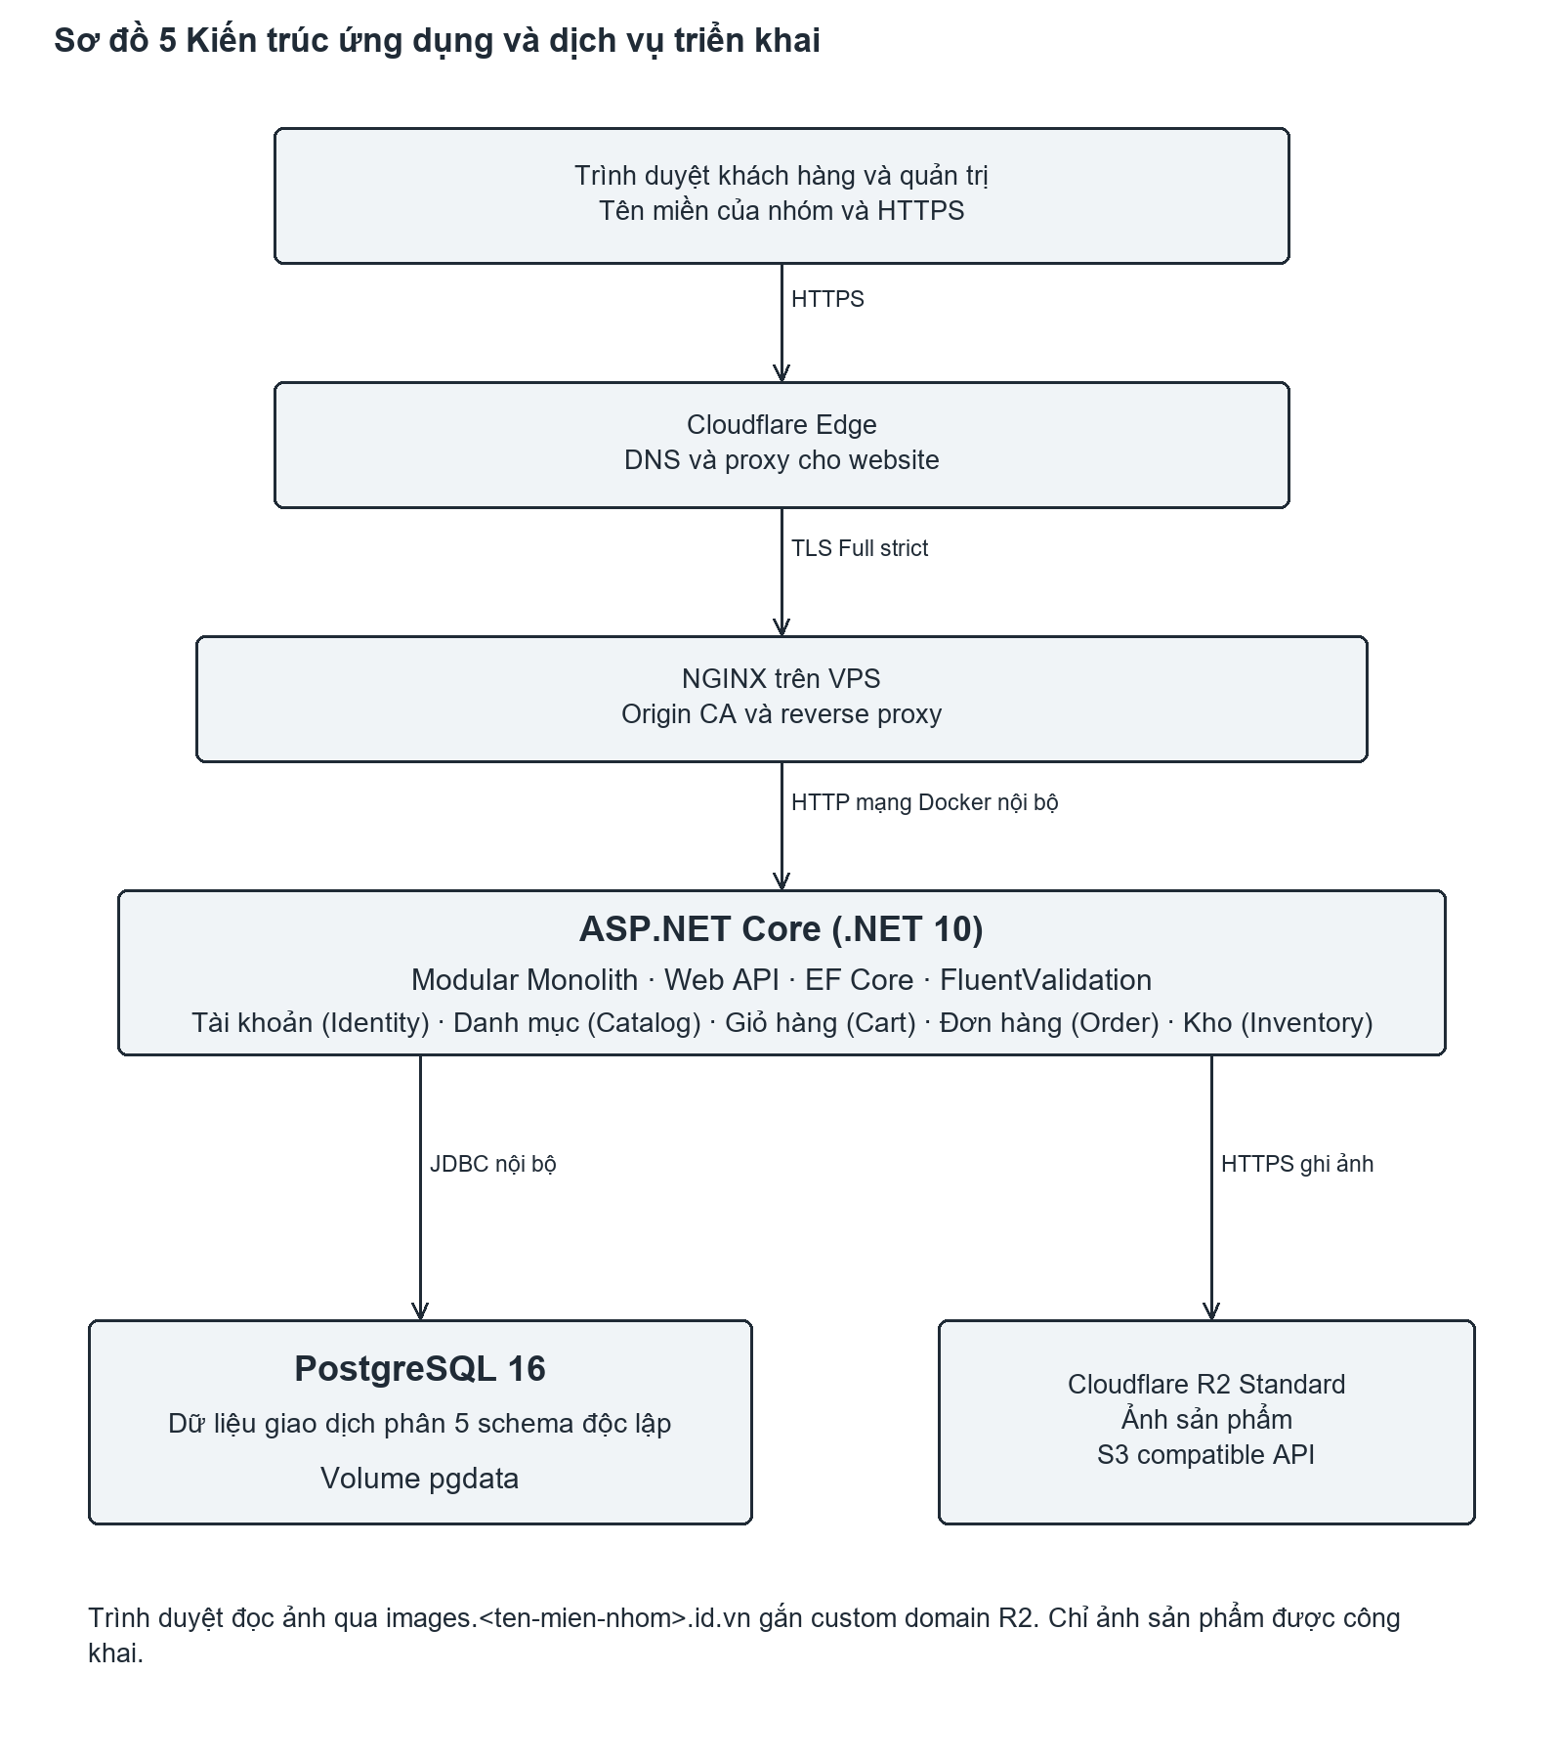
Hình 5 Thành phần và tương tác của ứng dụng

4 2 Tổ chức mã nguồn
Mã nguồn được tổ chức theo Solution PhoneStore.slnx gồm các Project C# .NET 10: BuildingBlocks (nền tảng dùng chung), 5 Module nghiệp vụ độc lập (Identity, Catalog, Cart, Order, Inventory) và Host PhoneStore.Api. Mỗi module tuân thủ Clean Architecture với các tầng Domain, Application, Infrastructure và Endpoints. Controller không tính tổng tiền hoặc sửa tồn trực tiếp. DTO kết hợp FluentValidation không cho phép client ghi role, stock_quantity hoặc paid_at tùy ý.

4 3 Transaction và xử lý cạnh tranh
Đặt hàng khóa hàng carts của khách trước để tuần tự hóa các lần checkout của cùng khách và kiểm tra request_key. Các thao tác sửa giỏ cũng khóa giỏ này. SKU của tất cả dòng được khóa theo id tăng dần bằng SELECT FOR UPDATE hoặc cơ chế pessimistic lock tương đương; kiểm tra đủ tồn sau khi đã giữ khóa. Với sản phẩm bị ẩn hoặc đổi trạng thái, checkout đọc/khóa hàng sản phẩm liên quan trước SKU theo thứ tự thống nhất với thao tác quản trị.
Hủy hoặc xử lý đơn khóa orders trước rồi khóa SKU theo id. Cập nhật kho thủ công khóa SKU. Giữ transaction ngắn, không gọi mạng hoặc upload ảnh trong transaction; timeout khóa trả lỗi thử lại phù hợp. Ràng buộc UNIQUE (user_id, request_key) và chỉ mục duy nhất trên hiệu ứng kho theo đơn là lớp phòng vệ bổ sung. Tổng tiền liên bảng, đường chuyển trạng thái và quyền sở hữu được kiểm tra ở Service, không chỉ dựa vào CHECK của DB.
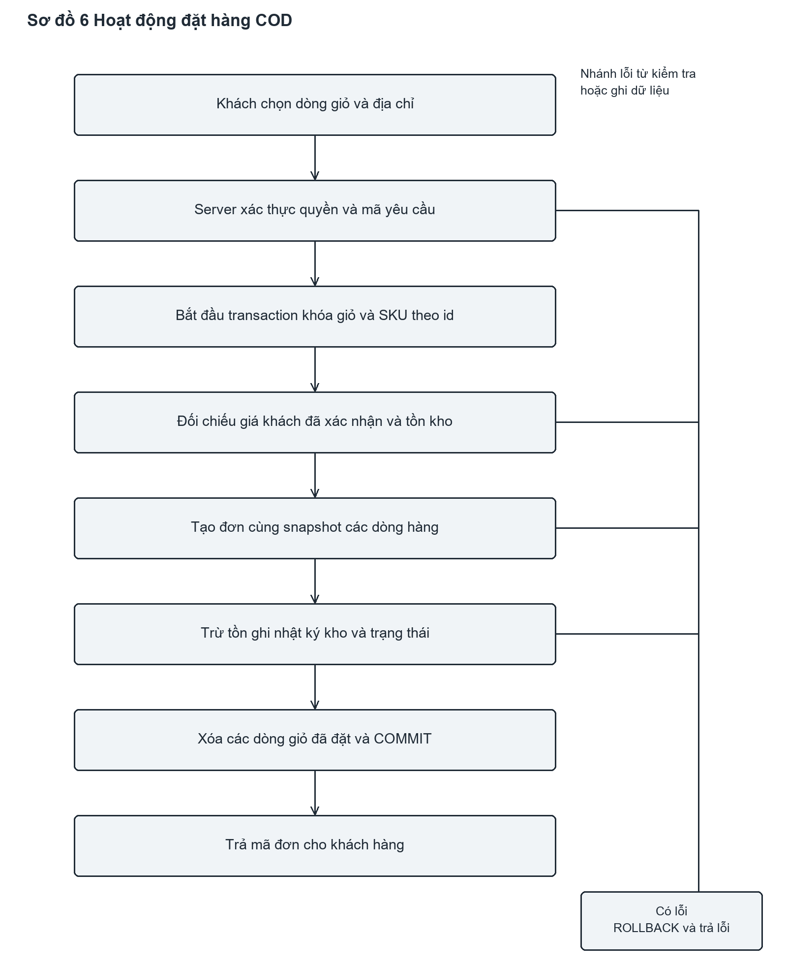
Hình 6 Luồng xử lý đặt hàng với nhánh rollback khi có lỗi
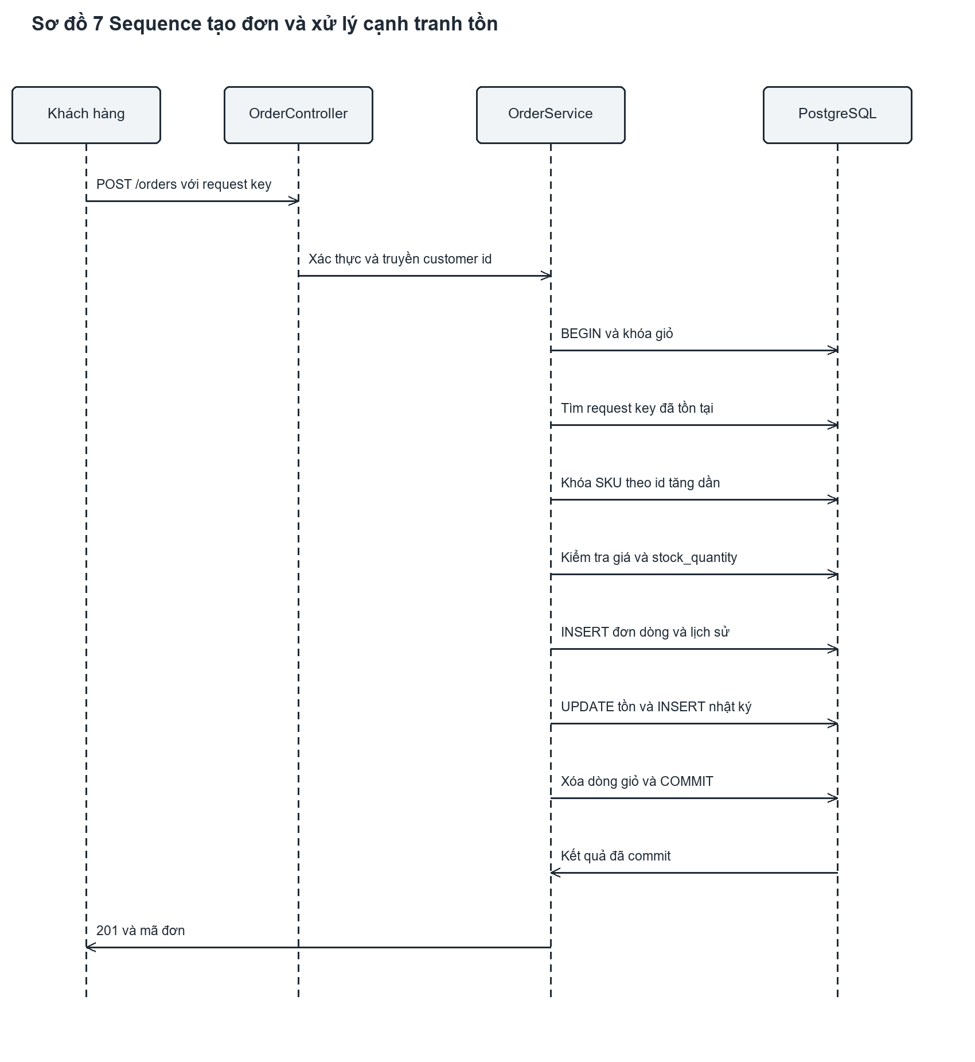
Hình 7 Sequence tạo đơn và trừ tồn trong một transaction

4 4 Trạng thái và xử lý COD
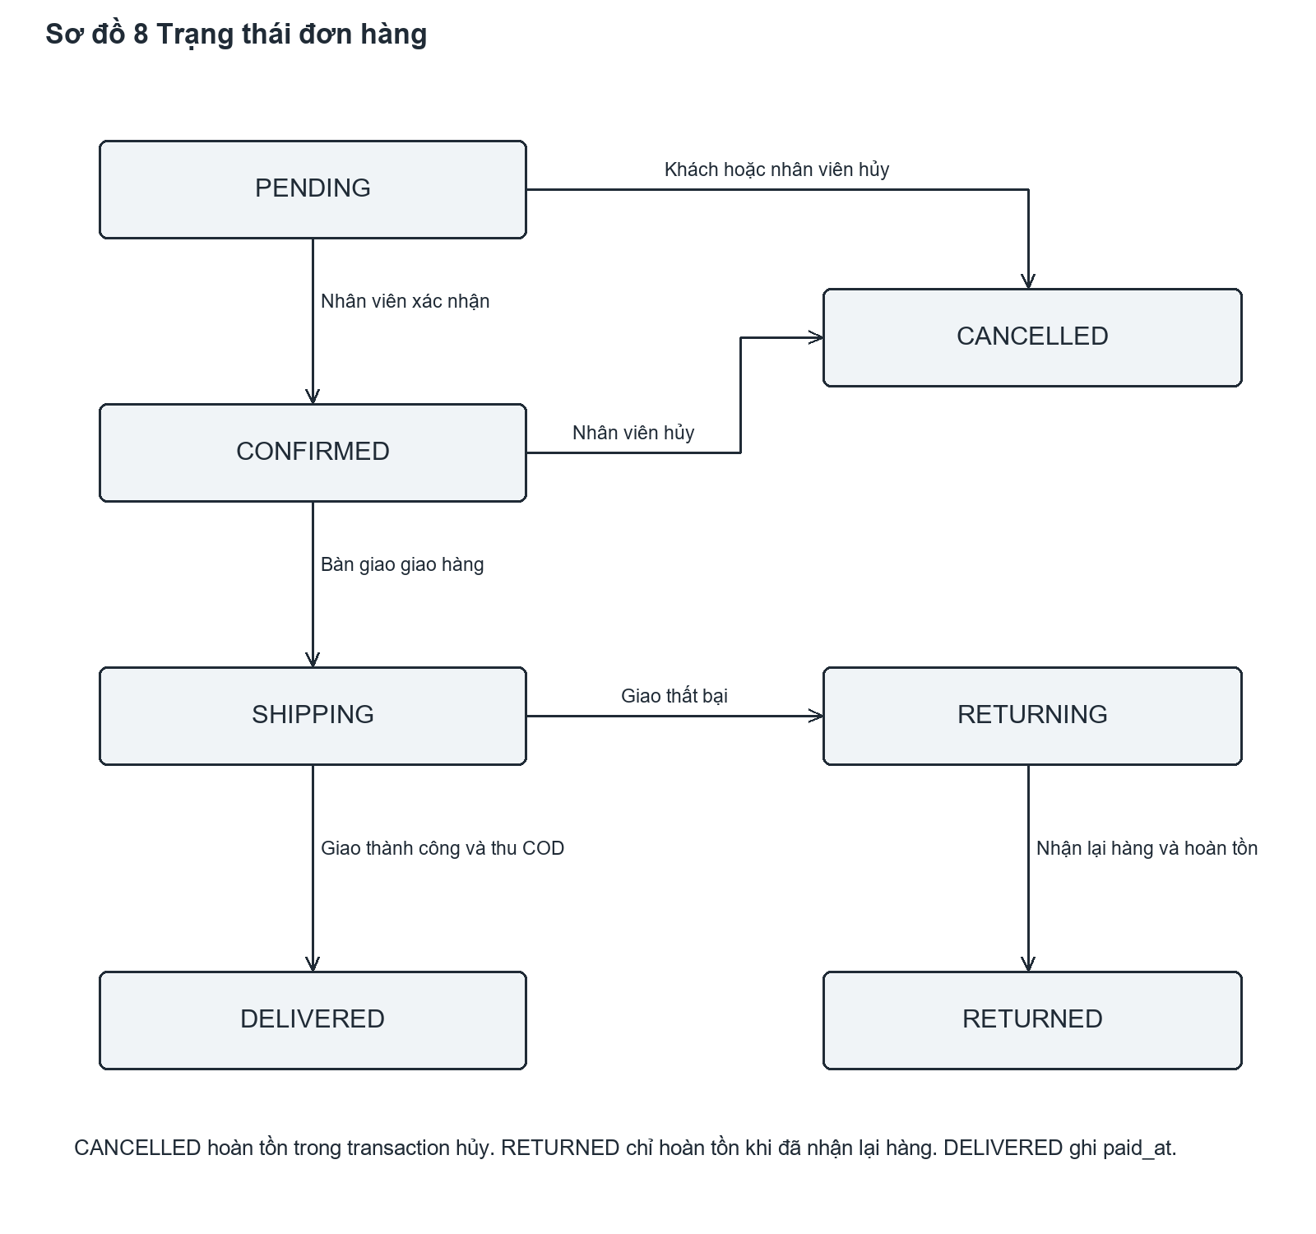
Hình 8 Trạng thái đơn và thời điểm hoàn tồn
Từ | Sang | Người thao tác | Điều kiện và hiệu ứng
Tạo mới | PENDING | Khách hàng | Đủ hàng; trừ tồn và lưu SALE.
PENDING | CONFIRMED | STAFF ADMIN | Kiểm tra thông tin; không sửa kho.
PENDING | CANCELLED | Chủ đơn STAFF ADMIN | Lý do bắt buộc; hoàn tồn một lần.
CONFIRMED | CANCELLED | STAFF ADMIN | Chưa giao; lý do bắt buộc; hoàn tồn.
CONFIRMED | SHIPPING | STAFF ADMIN | Bàn giao mô phỏng; không trừ thêm tồn.
SHIPPING | DELIVERED | STAFF ADMIN | Đã giao và thu đủ COD; ghi paid_at.
SHIPPING | RETURNING | STAFF ADMIN | Giao thất bại chưa thu COD; ghi lý do; không hoàn tồn.
RETURNING | RETURNED | STAFF ADMIN | Nhận lại đủ hàng nguyên vẹn; hoàn tồn một lần.

4 5 Hợp đồng API dự kiến
Tiền tố /api/v1. API riêng trả 401 nếu chưa xác thực, 403 nếu không đủ quyền, 404 nếu tài nguyên không thuộc khách hoặc không tồn tại, 400 nếu đầu vào sai, 409 nếu xung đột nghiệp vụ. Lỗi có cấu trúc code message fieldErrors và requestId; không trả stack trace ra client. Với session cookie, frontend lấy CSRF token và gửi lại trong header cho các yêu cầu thay đổi dữ liệu.
HTTP | Đường dẫn | Quyền | Mục đích
GET | /csrf | Công khai | Lấy token CSRF trước form hoặc POST
POST | /auth/register | Công khai | Tạo CUSTOMER
POST | /auth/login | Công khai | Tạo phiên; form email password và CSRF
POST | /auth/logout | Đã đăng nhập | Hủy phiên
GET PATCH | /me | CUSTOMER | Đọc sửa hồ sơ
POST | /me/change-password | CUSTOMER | Xác minh mật khẩu cũ
GET POST | /me/addresses | CUSTOMER | Danh sách hoặc thêm địa chỉ
PATCH DELETE | /me/addresses/{id} | Chủ địa chỉ | Sửa xóa địa chỉ
GET | /products và /products/{id} | Công khai | Danh sách lọc phân trang và chi tiết
GET | /categories và /brands | Công khai | Danh mục thương hiệu đang hoạt động
GET | /cart | CUSTOMER | Giỏ của phiên hiện tại
POST | /cart/items | CUSTOMER | Thêm variant_id quantity
PATCH DELETE | /cart/items/{id} | Chủ giỏ | Sửa số lượng hoặc xóa
POST | /orders | CUSTOMER | Tạo đơn; Idempotency-Key UUID
GET | /orders và /orders/{id} | Chủ đơn | Danh sách và chi tiết lịch sử
POST | /orders/{id}/cancel | Chủ đơn | Chỉ PENDING và lý do
GET | /staff/orders và /staff/orders/{id} | STAFF ADMIN | Danh sách chi tiết đơn
POST | /staff/orders/{id}/confirm | STAFF ADMIN | PENDING sang CONFIRMED
POST | /staff/orders/{id}/ship | STAFF ADMIN | CONFIRMED sang SHIPPING
POST | /staff/orders/{id}/deliver | STAFF ADMIN | SHIPPING sang DELIVERED; codCollected=true
POST | /staff/orders/{id}/delivery-failed | STAFF ADMIN | SHIPPING sang RETURNING
POST | /staff/orders/{id}/receive-return | STAFF ADMIN | RETURNING sang RETURNED; receivedIntact=true
POST | /staff/orders/{id}/cancel | STAFF ADMIN | PENDING hoặc CONFIRMED; lý do
GET POST PATCH | /admin/categories và /admin/brands | ADMIN | Quản trị danh mục; PATCH dùng /{id}
GET POST PATCH | /admin/products | ADMIN | Quản trị sản phẩm; PATCH dùng /{id}
POST PATCH | /admin/products/{id}/variants | ADMIN | Thêm SKU; PATCH dùng /{variantId}
POST DELETE | /admin/products/{id}/images | ADMIN | Upload; DELETE dùng /{imageId}
POST | /admin/inventory/adjustments | ADMIN | Nhập hoặc điều chỉnh tồn
GET | /admin/inventory/movements | ADMIN | Tra nhật ký kho
GET POST | /admin/users | ADMIN | Liệt kê tài khoản hoặc tạo STAFF
PATCH | /admin/users/{id}/status | ADMIN | Khóa mở CUSTOMER STAFF
GET | /admin/reports/sales | ADMIN | Thống kê theo khoảng ngày
GET | /admin/reports/low-stock | ADMIN | SKU tồn <= 5

4 6 Ví dụ đặt hàng
POST /api/v1/orders; header Idempotency-Key: UUID; cookie phiên và CSRF token. Body: {"addressId":12,"items":[{"cartItemId":31,"quantity":1,"expectedUnitPrice":15990000}],"note":"Gọi trước khi giao"}. Không gửi userId totalAmount hoặc trạng thái đơn.
Thành công 201: {"orderCode":"ORD-20261022-000123","status":"PENDING","subtotal":15990000,"shippingFee":30000,"totalAmount":16020000,"paymentMethod":"COD"}. SKU hết hàng trả 409 với code OUT_OF_STOCK; giá đổi trả PRICE_CHANGED; cùng key khác nội dung trả IDEMPOTENCY_CONFLICT.
request_hash được tính từ payload chuẩn hóa gồm địa chỉ id, danh sách dòng giỏ sắp theo id, số lượng, giá đã xác nhận và ghi chú chuẩn hóa; không phụ thuộc thứ tự khóa JSON.

5 Thiết kế cơ sở dữ liệu
Cơ sở dữ liệu quan hệ gồm 13 bảng nghiệp vụ. Tách products và product_variants để tên mô tả dùng chung còn giá và tồn thuộc SKU. Mỗi phụ kiện vẫn có một SKU với màu và dung lượng rỗng nếu không phân loại. Tách cart_items và order_items vì giỏ thay đổi còn đơn cần giữ snapshot lịch sử.
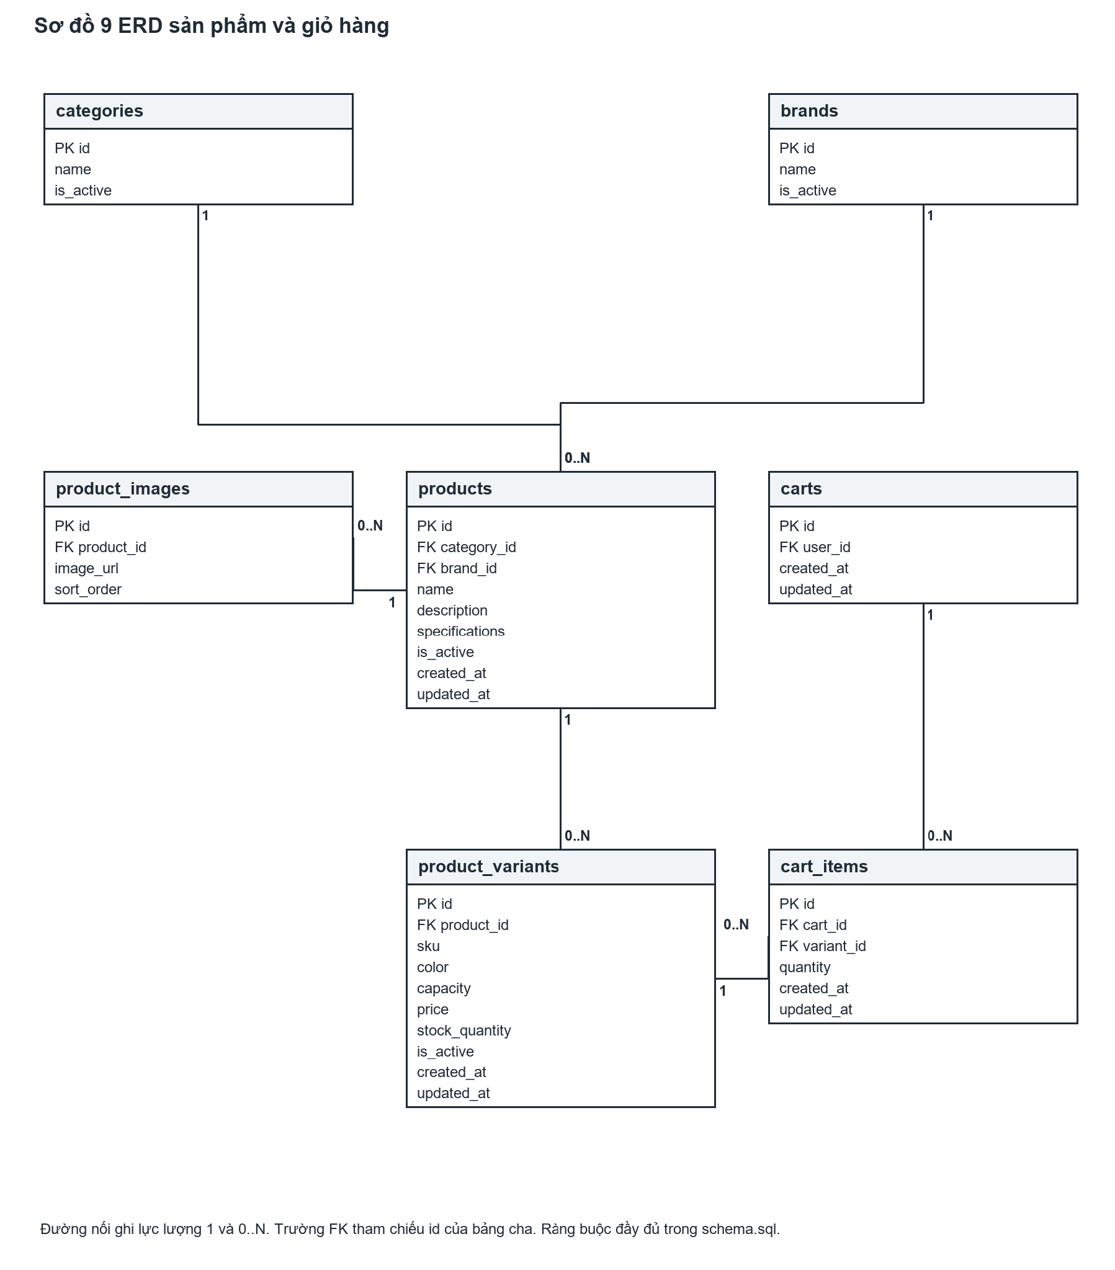
Hình 9 ERD nhóm danh mục sản phẩm và giỏ hàng
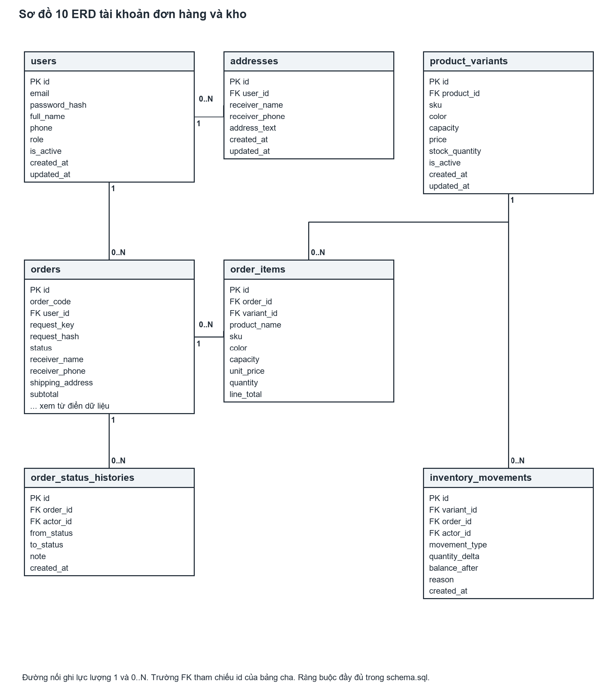
Hình 10 ERD nhóm tài khoản đơn hàng và lịch sử kho
Hai hình là các góc nhìn để đọc rõ. Các khóa ngoại nối chéo chưa vẽ hết trên hình: carts.user_id tới users; cart_items.variant_id tới product_variants; order_status_histories.actor_id tới users; inventory_movements.order_id tới orders và actor_id tới users. Nguồn erd.mmd thể hiện toàn bộ quan hệ; schema.sql là bản đầy đủ có thể dùng tạo DB.

5 1 Quan hệ và lực lượng
Bảng cha | Bảng con | Khóa ngoại | Lực lượng | Phía con
users | addresses | user_id | 1 — 0..N | Bắt buộc
categories | products | category_id | 1 — 0..N | Bắt buộc
brands | products | brand_id | 1 — 0..N | Bắt buộc
products | product_variants | product_id | 1 — 0..N | Bắt buộc
products | product_images | product_id | 1 — 0..N | Bắt buộc
users | carts | user_id | 1 — 0..1 | Bắt buộc
carts | cart_items | cart_id | 1 — 0..N | Bắt buộc
product_variants | cart_items | variant_id | 1 — 0..N | Bắt buộc
users | orders | user_id | 1 — 0..N | Bắt buộc
orders | order_items | order_id | 1 — 0..N | Bắt buộc
product_variants | order_items | variant_id | 1 — 0..N | Bắt buộc
orders | order_status_histories | order_id | 1 — 0..N | Bắt buộc
users | order_status_histories | actor_id | 1 — 0..N | Bắt buộc
product_variants | inventory_movements | variant_id | 1 — 0..N | Bắt buộc
orders | inventory_movements | order_id | 1 — 0..N | Có thể NULL
users | inventory_movements | actor_id | 1 — 0..N | Bắt buộc

5 2 Từ điển dữ liệu

5 2 1 users
Tài khoản khách hàng nhân viên và quản trị
Thuộc tính | Kiểu và mặc định | Khóa | Ý nghĩa
id | BIGINT GENERATED ALWAYS AS IDENTITY | PK | Định danh tự sinh
email | VARCHAR(254) NOT NULL | UNIQUE | Lưu dạng chữ thường và bỏ khoảng trắng ngoài
password_hash | VARCHAR(255) NOT NULL |  | Mật khẩu đã băm
full_name | VARCHAR(100) NOT NULL |  | Họ tên
phone | VARCHAR(20) |  | Số điện thoại liên hệ
role | VARCHAR(20) NOT NULL DEFAULT 'CUSTOMER' | CHECK | CUSTOMER STAFF ADMIN
is_active | BOOLEAN NOT NULL DEFAULT TRUE |  | Trạng thái hoạt động
created_at | TIMESTAMPTZ NOT NULL DEFAULT now() |  | Thời điểm tạo UTC
updated_at | TIMESTAMPTZ NOT NULL DEFAULT now() |  | Ứng dụng cập nhật khi sửa

Ràng buộc: CHECK (role IN ('CUSTOMER','STAFF','ADMIN')); CHECK (email = lower(btrim(email))).

5 2 2 addresses
Địa chỉ nhận hàng thuộc khách hàng
Thuộc tính | Kiểu và mặc định | Khóa | Ý nghĩa
id | BIGINT GENERATED ALWAYS AS IDENTITY | PK | Định danh tự sinh
user_id | BIGINT NOT NULL | FK users | Chủ sở hữu địa chỉ
receiver_name | VARCHAR(100) NOT NULL |  | Người nhận
receiver_phone | VARCHAR(20) NOT NULL |  | Điện thoại nhận
address_text | VARCHAR(500) NOT NULL |  | Địa chỉ đầy đủ để giao hàng
created_at | TIMESTAMPTZ NOT NULL DEFAULT now() |  | Thời điểm tạo UTC
updated_at | TIMESTAMPTZ NOT NULL DEFAULT now() |  | Ứng dụng cập nhật khi sửa

5 2 3 categories
Danh mục một cấp cho phạm vi nhỏ
Thuộc tính | Kiểu và mặc định | Khóa | Ý nghĩa
id | BIGINT GENERATED ALWAYS AS IDENTITY | PK | Định danh tự sinh
name | VARCHAR(100) NOT NULL | UNIQUE | Tên danh mục
is_active | BOOLEAN NOT NULL DEFAULT TRUE |  | Đang sử dụng

5 2 4 brands
Thương hiệu sản phẩm
Thuộc tính | Kiểu và mặc định | Khóa | Ý nghĩa
id | BIGINT GENERATED ALWAYS AS IDENTITY | PK | Định danh tự sinh
name | VARCHAR(100) NOT NULL | UNIQUE | Tên thương hiệu
is_active | BOOLEAN NOT NULL DEFAULT TRUE |  | Đang sử dụng

5 2 5 products
Thông tin chung của mẫu sản phẩm
Thuộc tính | Kiểu và mặc định | Khóa | Ý nghĩa
id | BIGINT GENERATED ALWAYS AS IDENTITY | PK | Định danh tự sinh
category_id | BIGINT NOT NULL | FK categories | Danh mục
brand_id | BIGINT NOT NULL | FK brands | Thương hiệu
name | VARCHAR(200) NOT NULL |  | Tên sản phẩm
description | TEXT NOT NULL DEFAULT '' |  | Mô tả
specifications | JSONB NOT NULL DEFAULT '{}'::jsonb | CHECK | Thông số mô tả như màn hình chip RAM; không dùng cho giá hoặc tồn
is_active | BOOLEAN NOT NULL DEFAULT TRUE |  | Được công khai bán
created_at | TIMESTAMPTZ NOT NULL DEFAULT now() |  | Thời điểm tạo UTC
updated_at | TIMESTAMPTZ NOT NULL DEFAULT now() |  | Ứng dụng cập nhật khi sửa

Ràng buộc: CHECK (jsonb_typeof(specifications) = 'object').

5 2 6 product_variants
SKU là đơn vị quản lý giá và tồn
Thuộc tính | Kiểu và mặc định | Khóa | Ý nghĩa
id | BIGINT GENERATED ALWAYS AS IDENTITY | PK | Định danh tự sinh
product_id | BIGINT NOT NULL | FK products | Sản phẩm gốc
sku | VARCHAR(64) NOT NULL | UNIQUE | Mã SKU ổn định
color | VARCHAR(50) NOT NULL DEFAULT '' | UNIQUE nhóm | Màu hoặc chuỗi rỗng nếu không áp dụng
capacity | VARCHAR(50) NOT NULL DEFAULT '' | UNIQUE nhóm | Dung lượng hoặc chuỗi rỗng nếu không áp dụng
price | BIGINT NOT NULL | CHECK | Giá VND số nguyên lớn hơn 0
stock_quantity | INTEGER NOT NULL DEFAULT 0 | CHECK | Số còn có thể bán không âm
is_active | BOOLEAN NOT NULL DEFAULT TRUE |  | Cho phép đặt SKU
created_at | TIMESTAMPTZ NOT NULL DEFAULT now() |  | Thời điểm tạo UTC
updated_at | TIMESTAMPTZ NOT NULL DEFAULT now() |  | Ứng dụng cập nhật khi sửa

Ràng buộc: UNIQUE (product_id,color,capacity); CHECK (price > 0); CHECK (stock_quantity >= 0).

5 2 7 product_images
Ảnh chung cho sản phẩm
Thuộc tính | Kiểu và mặc định | Khóa | Ý nghĩa
id | BIGINT GENERATED ALWAYS AS IDENTITY | PK | Định danh tự sinh
product_id | BIGINT NOT NULL | FK products | Sản phẩm
image_url | VARCHAR(500) NOT NULL |  | URL HTTPS ảnh R2 từ base URL và key do server sinh
sort_order | INTEGER NOT NULL DEFAULT 0 | CHECK | Thứ tự ảnh không âm

Ràng buộc: CHECK (sort_order >= 0).

5 2 8 carts
Mỗi khách hàng tối đa một giỏ
Thuộc tính | Kiểu và mặc định | Khóa | Ý nghĩa
id | BIGINT GENERATED ALWAYS AS IDENTITY | PK | Định danh tự sinh
user_id | BIGINT NOT NULL | FK users UNIQUE | Chủ giỏ
created_at | TIMESTAMPTZ NOT NULL DEFAULT now() |  | Thời điểm tạo UTC
updated_at | TIMESTAMPTZ NOT NULL DEFAULT now() |  | Ứng dụng cập nhật khi sửa

5 2 9 cart_items
Một dòng giỏ cho mỗi SKU
Thuộc tính | Kiểu và mặc định | Khóa | Ý nghĩa
id | BIGINT GENERATED ALWAYS AS IDENTITY | PK | Định danh tự sinh
cart_id | BIGINT NOT NULL | FK carts | Giỏ hàng
variant_id | BIGINT NOT NULL | FK product_variants | SKU được chọn
quantity | INTEGER NOT NULL | CHECK | Số lượng từ 1 đến 99
created_at | TIMESTAMPTZ NOT NULL DEFAULT now() |  | Thời điểm tạo UTC
updated_at | TIMESTAMPTZ NOT NULL DEFAULT now() |  | Ứng dụng cập nhật khi sửa

Ràng buộc: UNIQUE (cart_id,variant_id); CHECK (quantity BETWEEN 1 AND 99).

5 2 10 orders
Đơn hàng và dữ liệu người nhận tại lúc đặt
Thuộc tính | Kiểu và mặc định | Khóa | Ý nghĩa
id | BIGINT GENERATED ALWAYS AS IDENTITY | PK | Định danh tự sinh
order_code | VARCHAR(40) NOT NULL | UNIQUE | Mã đơn hiển thị
user_id | BIGINT NOT NULL | FK users | Khách đặt
request_key | UUID NOT NULL | UNIQUE nhóm | Mã chống đặt lặp trong phạm vi khách hàng
request_hash | CHAR(64) NOT NULL |  | SHA256 payload chuẩn hóa dùng phát hiện cùng key khác nội dung
status | VARCHAR(20) NOT NULL DEFAULT 'PENDING' | CHECK | PENDING CONFIRMED SHIPPING DELIVERED CANCELLED RETURNING RETURNED
receiver_name | VARCHAR(100) NOT NULL |  | Snapshot người nhận
receiver_phone | VARCHAR(20) NOT NULL |  | Snapshot điện thoại
shipping_address | VARCHAR(500) NOT NULL |  | Snapshot địa chỉ
subtotal | BIGINT NOT NULL | CHECK | Tổng tiền dòng hàng
shipping_fee | BIGINT NOT NULL DEFAULT 30000 | CHECK | Phí cố định 30000 VND trong đồ án
total_amount | BIGINT NOT NULL | CHECK | subtotal cộng shipping_fee
payment_method | VARCHAR(10) NOT NULL DEFAULT 'COD' | CHECK | Chỉ COD
paid_at | TIMESTAMPTZ |  | NULL nếu chưa thu COD; bắt buộc khi DELIVERED
cancel_reason | VARCHAR(500) |  | Lý do hủy
note | VARCHAR(500) |  | Ghi chú của khách
created_at | TIMESTAMPTZ NOT NULL DEFAULT now() |  | Thời điểm tạo UTC
updated_at | TIMESTAMPTZ NOT NULL DEFAULT now() |  | Ứng dụng cập nhật khi sửa

Ràng buộc: UNIQUE (user_id,request_key); CHECK (status IN ('PENDING','CONFIRMED','SHIPPING','DELIVERED','CANCELLED','RETURNING','RETURNED')); CHECK (payment_method = 'COD'); CHECK (subtotal > 0 AND shipping_fee >= 0 AND total_amount = subtotal + shipping_fee); CHECK ((status = 'DELIVERED' AND paid_at IS NOT NULL) OR (status <> 'DELIVERED' AND paid_at IS NULL)); CHECK (status <> 'CANCELLED' OR length(btrim(cancel_reason)) > 0 AND cancel_reason IS NOT NULL).

5 2 11 order_items
Dòng đơn có snapshot giá và tên
Thuộc tính | Kiểu và mặc định | Khóa | Ý nghĩa
id | BIGINT GENERATED ALWAYS AS IDENTITY | PK | Định danh tự sinh
order_id | BIGINT NOT NULL | FK orders | Đơn hàng
variant_id | BIGINT NOT NULL | FK product_variants | SKU tham chiếu
product_name | VARCHAR(200) NOT NULL |  | Tên lúc mua
sku | VARCHAR(64) NOT NULL |  | Mã SKU lúc mua
color | VARCHAR(50) NOT NULL DEFAULT '' |  | Màu lúc mua
capacity | VARCHAR(50) NOT NULL DEFAULT '' |  | Dung lượng lúc mua
unit_price | BIGINT NOT NULL | CHECK | Đơn giá lúc mua lớn hơn 0
quantity | INTEGER NOT NULL | CHECK | Số lượng từ 1 đến 99
line_total | BIGINT NOT NULL | CHECK | unit_price nhân quantity

Ràng buộc: UNIQUE (order_id,variant_id); CHECK (quantity BETWEEN 1 AND 99 AND unit_price > 0 AND line_total = unit_price * quantity).

5 2 12 order_status_histories
Nhật ký chuyển trạng thái đơn
Thuộc tính | Kiểu và mặc định | Khóa | Ý nghĩa
id | BIGINT GENERATED ALWAYS AS IDENTITY | PK | Định danh tự sinh
order_id | BIGINT NOT NULL | FK orders | Đơn hàng
actor_id | BIGINT NOT NULL | FK users | Người thao tác
from_status | VARCHAR(20) |  | NULL ở bản ghi tạo đơn
to_status | VARCHAR(20) NOT NULL |  | Trạng thái mới
note | VARCHAR(500) |  | Lý do hoặc ghi chú
created_at | TIMESTAMPTZ NOT NULL DEFAULT now() |  | Thời điểm tạo UTC

Ràng buộc: CHECK (to_status IN ('PENDING','CONFIRMED','SHIPPING','DELIVERED','CANCELLED','RETURNING','RETURNED')); CHECK (from_status IS NULL OR from_status IN ('PENDING','CONFIRMED','SHIPPING','DELIVERED','CANCELLED','RETURNING','RETURNED')).

5 2 13 inventory_movements
Nhật ký thay đổi số còn bán
Thuộc tính | Kiểu và mặc định | Khóa | Ý nghĩa
id | BIGINT GENERATED ALWAYS AS IDENTITY | PK | Định danh tự sinh
variant_id | BIGINT NOT NULL | FK product_variants | SKU
order_id | BIGINT | FK orders | Có giá trị cho xuất hoặc hoàn từ đơn
actor_id | BIGINT NOT NULL | FK users | Người thực hiện
movement_type | VARCHAR(20) NOT NULL | CHECK | STOCK_IN ADJUSTMENT SALE CANCEL_RESTORE RETURN_RESTORE
quantity_delta | INTEGER NOT NULL | CHECK | Tăng là dương giảm là âm; khác 0
balance_after | INTEGER NOT NULL | CHECK | Tồn sau cập nhật không âm
reason | VARCHAR(500) NOT NULL |  | Lý do nghiệp vụ
created_at | TIMESTAMPTZ NOT NULL DEFAULT now() |  | Thời điểm tạo UTC

Ràng buộc: CHECK (balance_after >= 0 AND quantity_delta <> 0); CHECK (movement_type IN ('STOCK_IN','ADJUSTMENT','SALE','CANCEL_RESTORE','RETURN_RESTORE')); CHECK ((movement_type IN ('SALE','CANCEL_RESTORE','RETURN_RESTORE') AND order_id IS NOT NULL) OR (movement_type IN ('STOCK_IN','ADJUSTMENT') AND order_id IS NULL)); CHECK ((movement_type = 'SALE' AND quantity_delta < 0) OR (movement_type IN ('STOCK_IN','CANCEL_RESTORE','RETURN_RESTORE') AND quantity_delta > 0) OR movement_type = 'ADJUSTMENT').

5 3 Chỉ mục và chính sách dữ liệu
UNIQUE email sku order_code và (user_id, request_key) tạo chỉ mục phục vụ tra cứu. orders(user_id, created_at) hỗ trợ lịch sử khách, orders(status, created_at) hỗ trợ xử lý đơn, product_variants(product_id) hỗ trợ phiên bản, inventory_movements(variant_id, created_at, id) hỗ trợ nhật ký kho. Các khóa ngoại thường dùng để join được đánh chỉ mục trong schema.sql. Chưa thêm chỉ mục tìm kiếm chuyên dụng; tìm tên ILIKE trên dữ liệu demo và đánh giá bằng NFR-04.
Các khóa ngoại dùng ON DELETE RESTRICT để bảo vệ lịch sử. Với dữ liệu sản phẩm và tài khoản dùng is_active. Giỏ và địa chỉ có thể xóa bằng Service sau khi kiểm tra quyền; muốn xóa giỏ phải xóa dòng con trước. orders không giữ address_id để việc xóa địa chỉ không mất snapshot đơn. updated_at được ứng dụng cập nhật khi sửa, không giả định DB tự động làm việc này.
Module Identity quản lý phiên và refresh token thông qua bảng identity.refresh_tokens bằng EF Core Migration riêng của module Identity. Bảng này không làm biến đổi 13 bảng nghiệp vụ cốt lõi. Không lưu session trực tiếp vào bảng users.

5 4 Quy tắc phải xử lý tại Service
CHECK của DB không thể tự đảm bảo tổng các order_items bằng orders.subtotal, quyền sở hữu địa chỉ, đường chuyển trạng thái, SKU còn được bán hoặc đúng thứ tự nhật ký. Service phải kiểm tra các điều này và ghi trong transaction. Không cho API quản trị cập nhật trực tiếp stock_quantity, trạng thái orders hay paid_at ngoài nghiệp vụ đã định nghĩa.
Khi triển khai, chuyển schema.sql thành migration V1__init.sql sau khi đối chiếu mapping entity; không bật tự sửa schema tùy tiện. Script được cung cấp là thiết kế DDL cho PostgreSQL; kết quả chạy migration thực tế phải được ghi vào phần kiểm thử của nhóm.

6 Kiểm thử và tiêu chí nghiệm thu
Mã | Truy vết | Tình huống | Kết quả mong đợi
TC-01 | FR-01 NFR-01 | Đăng ký hợp lệ và email trùng | Một CUSTOMER được tạo; lần trùng bị từ chối; password_hash không là mật khẩu rõ.
TC-02 | FR-02 NFR-01 | Đăng nhập sai khóa tài khoản đăng xuất | Thông báo chung; khóa không đăng nhập; session cũ không dùng được sau logout.
TC-03 | FR-03 FR-08 NFR-02 | Khách A truy cập địa chỉ hoặc đơn của B | 403 hoặc 404; không lộ dữ liệu và không thay đổi bản ghi.
TC-04 | FR-04 FR-05 | Lọc sản phẩm và chọn phiên bản | Đúng phạm vi giá theo SKU; sản phẩm ẩn không công khai; trang tối đa 50.
TC-05 | FR-06 | Thêm cùng SKU hai lần và sửa số lượng | Một dòng giỏ tổng đúng; 0 hoặc quá 99 bị từ chối; chưa giảm tồn.
TC-06 | FR-07 BR-04 | Đặt COD hợp lệ | Tổng đúng; một đơn PENDING; trừ tồn một lần; chỉ xóa dòng đã chọn.
TC-07 | FR-07 BR-03 | Giá thay đổi sau khi xem giỏ | 409 PRICE_CHANGED; không tạo đơn hoặc thay tồn.
TC-08 | FR-07 NFR-03 | Hai khách đồng thời mua SKU còn 1 | Chỉ một đơn thành công; tồn bằng 0 và không âm.
TC-09 | FR-07 NFR-03 | Lỗi sau khi tạo dòng trước commit | Không còn đơn dòng nhật ký hoặc thay đổi tồn dở dang.
TC-10 | FR-07 BR-11 | Gửi lại cùng key; cùng key khác payload | Cùng key cùng payload trả đơn cũ; khác payload trả 409; tồn chỉ trừ một lần.
TC-11 | FR-09 BR-06 | Hủy PENDING hai lần | CANCELLED; kho hoàn một lần; một hiệu ứng CANCEL_RESTORE mỗi SKU.
TC-12 | FR-09 FR-10 | Nhân viên xác nhận đồng thời khách hủy | Chỉ một đường hợp lệ commit; không vừa CONFIRMED vừa hoàn kho.
TC-13 | FR-10 BR-05 | Xác nhận và chuyển SHIPPING | Tồn không trừ thêm; lịch sử có đúng người và thời điểm.
TC-14 | FR-11 BR-08 | Giao thành công có hoặc không xác nhận thu COD | Thiếu xác nhận bị chặn; hợp lệ DELIVERED và paid_at khác NULL; báo cáo chỉ tính một lần.
TC-15 | FR-11 BR-07 | Giao thất bại và nhận lại hàng | RETURNING chưa hoàn kho; RETURNED hoàn một lần sau xác nhận nhận lại.
TC-16 | FR-13 FR-14 | Giá âm SKU trùng điều chỉnh tồn âm ảnh sai | Đầu vào bị chặn; không có bản ghi hoặc file không hợp lệ được công khai.
TC-17 | FR-15 NFR-02 | Nhân viên gọi API quản trị | 403; không tạo người dùng hoặc điều chỉnh kho.
TC-18 | FR-16 | Báo cáo có PENDING CANCELLED DELIVERED | Chỉ DELIVERED theo paid_at được tính doanh thu; phí giao hiển thị riêng.
TC-19 | NFR-04 | Tải 10 người đồng thời trong 3 phút | Lưu báo cáo p95 tỷ lệ lỗi và cấu hình; đối chiếu ngưỡng mục tiêu.
TC-20 | NFR-05 | Dựng hệ thống trên máy khác | Migration seed đăng nhập tạo đơn xử lý đơn chạy theo README.

Các tình huống trên là kế hoạch nghiệm thu. Chưa có mã nguồn backend trong gói này để khẳng định đã pass. Với kiểm thử transaction và cạnh tranh phải dùng PostgreSQL, không dùng kết quả mock đơn thuần để kết luận xử lý đồng thời đúng.

6 1 Dữ liệu demo
Chuẩn bị 1 quản trị, 1 nhân viên, 2 khách hàng; 2 danh mục điện thoại và phụ kiện; ít nhất 3 thương hiệu; một điện thoại có hai màu hai dung lượng và một phụ kiện SKU mặc định. Chuẩn bị SKU tồn 1 để test cạnh tranh, tồn 0 để test hết hàng, sản phẩm bị ẩn và các đơn ở từng trạng thái. Tập tải hiệu năng dùng 1000 sản phẩm 2000 SKU riêng. Email và điện thoại demo là dữ liệu giả.

6 2 Kịch bản báo cáo
Quản trị tạo sản phẩm và SKU rồi nhập kho; khách tìm sản phẩm chọn phiên bản và đặt COD; khách khác thử mua khi hết hàng; nhân viên xác nhận giao và ghi nhận COD; quản trị xem doanh thu. Thực hiện thêm một đơn hủy để chứng minh hoàn tồn và một truy cập chéo tài khoản để chứng minh phân quyền.

7 Triển khai và tổ chức thực hiện
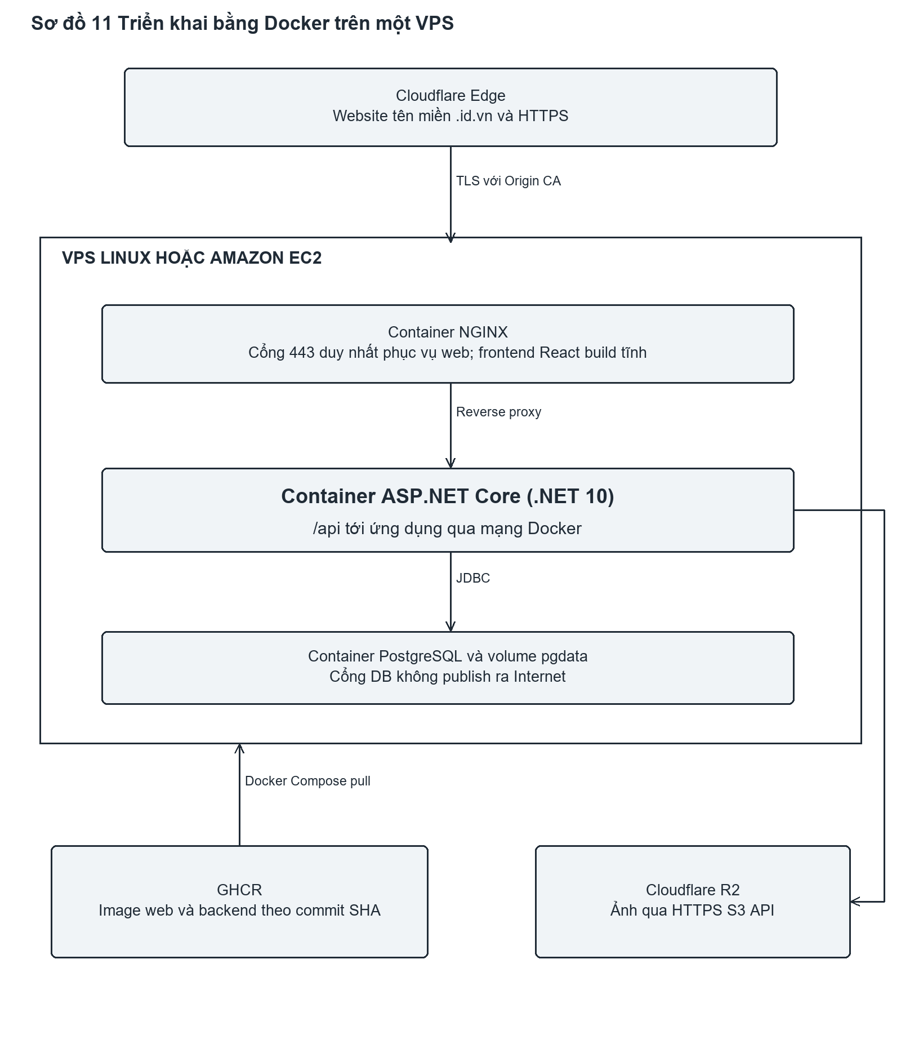
Hình 11 Môi trường demo trên một máy hoặc một VPS
Triển khai một ứng dụng bán điện thoại trên VPS Linux hoặc Amazon EC2, đóng gói bằng Docker Compose. NGINX phục vụ web và API cùng domain; PostgreSQL lưu volume bền, ảnh lưu R2. Cloudflare đảm nhiệm DNS proxy và TLS tới origin. Quy trình GitHub Actions kiểm thử, build image, push GHCR và cập nhật VPS được mô tả ở các mục 7.3 đến 7.8. Đây là phương án triển khai cần được kiểm chứng bằng log và demo thực tế.

7 1 Phân công theo đầu ra đề xuất
Vai trò công việc | Đầu ra phải bàn giao | Phụ thuộc
Tài khoản và phân quyền | Đăng ký đăng nhập session CSRF hồ sơ địa chỉ; test truy cập chéo. | Schema users addresses và quy ước lỗi.
Danh mục và sản phẩm | Danh mục thương hiệu sản phẩm SKU ảnh tìm kiếm; dữ liệu demo. | Schema catalog và quy tắc SKU.
Giỏ và đơn hàng | Giỏ checkout idempotency hủy; test rollback và cạnh tranh. | Tài khoản SKU và giao diện service kho.
Kho và xử lý đơn | Nhập điều chỉnh tồn lịch sử xác nhận giao COD nhận lại; test trạng thái. | Order service và thứ tự khóa thống nhất.
Giao diện tích hợp và nghiệm thu | Màn hình mua và quản trị; OpenAPI Postman; Cloudflare DNS TLS R2; workflow GitHub Actions GHCR Compose và README triển khai. | API được chốt và dữ liệu seed.

Bảng trên chia năm đầu việc cho nhóm năm người; nhóm điền người nhận và mốc thực tế sau khi thống nhất. Mỗi thành viên chịu trách nhiệm kiểm thử module của mình; người tích hợp không làm thay toàn bộ kiểm thử. Thiết kế DB và hợp đồng API được rà soát chung trước khi chia code.

7 2 Các mốc hoàn thành
Mốc | Nội dung | Điều kiện chuyển mốc
1 Chốt thiết kế | Rà 16 FR 5 NFR 16 UC và schema; phân công người và thời hạn. | Thống nhất trạng thái đơn thời điểm trừ tồn và API.
2 Dữ liệu và tài khoản | Migration seed đăng nhập phân quyền danh mục sản phẩm. | Có dữ liệu SKU và ba loại tài khoản để test.
3 Luồng bán hàng | Giỏ checkout hủy đơn nhập kho và xử lý COD. | Luồng chính chạy; test cạnh tranh rollback và hoàn kho.
4 Tích hợp và báo cáo | Giao diện; DNS TLS R2; CI/CD GHCR VPS; đo hiệu năng và bổ sung log triển khai. | Có kết quả test thực tế và danh sách lỗi còn mở.

7 3 Tên miền và Cloudflare DNS
Sử dụng một tên miền .id.vn do thành viên đủ điều kiện đăng ký. Các hostname <ten-mien-nhom>.id.vn và images.<ten-mien-nhom>.id.vn trong tài liệu là chỗ thay bằng tên miền thực tế, chưa phải tên miền đã sở hữu. Ưu đãi miễn phí 2 năm được dự trù theo chương trình nhà đăng ký đang áp dụng; cần xác minh điều kiện độ tuổi hồ sơ phí dịch vụ và thời điểm đăng ký trước khi ghi chi phí bằng 0 [9]. Không coi gia hạn sau ưu đãi là miễn phí mặc định.
Thêm zone vào Cloudflare và rà soát các bản ghi hiện có; thay authoritative nameservers tại nhà đăng ký bằng cặp nameserver Cloudflare cấp. Đây là chuyển nơi quản lý DNS, không phải chuyển nhà đăng ký tên miền. Tạo A record website trỏ IPv4 công khai ổn định của VPS và bật Proxied; www có thể CNAME về hostname chính. Không tạo AAAA khi VPS chưa có IPv6 hoạt động. Với EC2 cần quản lý địa chỉ IP ổn định và kiểm tra chi phí liên quan.

7 4 HTTPS và hai chặng TLS
Bật Cloudflare SSL/TLS Full (strict). Chặng thứ nhất là Browser tới Cloudflare Edge: trình duyệt xác minh chứng chỉ edge do CA công khai tin cậy cấp; không khẳng định Cloudflare tự làm CA công khai cho mọi chứng chỉ. Chặng thứ hai là Cloudflare Edge tới NGINX trên VPS: NGINX dùng Origin CA Certificate do Cloudflare cấp, còn hạn và đúng hostname. Cài certificate và private key tại VPS, mount read only vào NGINX; không đưa private key vào Git Docker image hoặc GHCR [5].
Bật chuyển HTTP sang HTTPS tại edge. Origin chỉ phục vụ HTTPS 443 cho dải IP Cloudflare; SSH chỉ mở cho nguồn quản trị hoặc đường truy cập CD được kiểm soát. Origin CA không được trình duyệt mặc định tin cậy khi truy cập trực tiếp IP hoặc tắt proxy; phải truy cập qua hostname Proxied. NGINX chuyển /api tới backend bằng mạng Docker riêng và đặt header chuyển tiếp HTTPS; ASP.NET Core sử dụng UseForwardedHeaders() để tin cậy header từ NGINX proxy, giúp cookie Secure và URL sinh ra chính xác. Không cache API tài khoản giỏ đơn quản trị hoặc phản hồi chứa session tại Cloudflare.
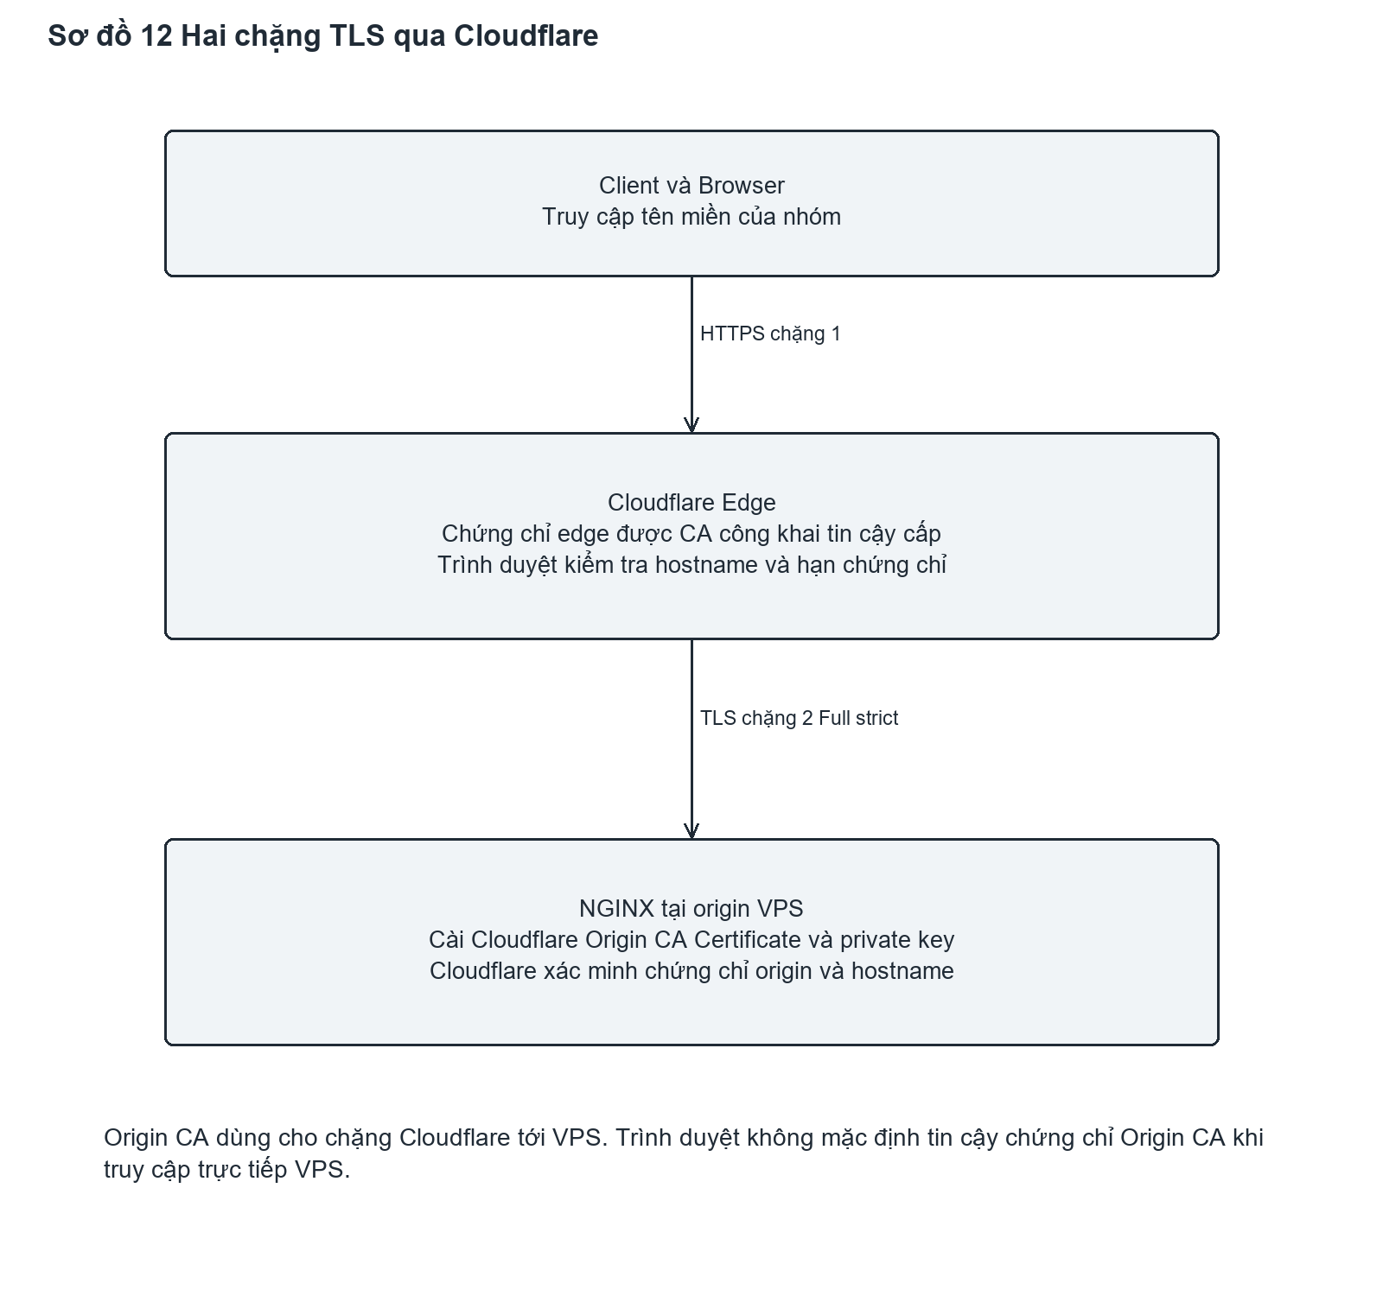
Hình 12 Hai chặng TLS từ trình duyệt qua Cloudflare tới VPS

7 5 Lưu ảnh bằng Cloudflare R2
Chọn Cloudflare R2 Standard làm kho ảnh chính; không cài đồng thời MinIO và Amazon S3. Backend dùng S3 compatible SDK để ghi xóa object bằng token giới hạn đúng bucket. Quản trị upload qua API backend, kiểm tra nội dung JPG PNG WebP tối đa 5 MB, server sinh key như products/<uuid>.webp; client không được chọn key tùy ý hoặc nhận access key. Trình duyệt chỉ đọc ảnh sản phẩm qua custom domain images.<ten-mien-nhom>.id.vn gắn bucket R2 [6].
product_images.image_url lưu URL HTTPS sinh từ image base URL cấu hình và object key của server. Khi cần xóa, adapter chỉ chấp nhận URL thuộc base URL đã cấu hình và lấy lại phần key tương đối; không xóa theo URL tùy ý từ client. Không đổi schema 13 bảng nghiệp vụ. Thay ảnh dùng key mới để tránh ảnh cũ trong cache; chỉ xóa object cũ sau khi đã cập nhật tham chiếu DB thành công. Upload R2 thực hiện ngoài transaction DB; nếu ghi DB thất bại phải xóa object mới hoặc ghi nhận để dọn sau. Không lưu backup DB hay hồ sơ khách vào bucket ảnh công khai.
R2 free tier hiện gồm 10 GB-month lưu trữ Standard mỗi tháng, 1 triệu thao tác Class A và 10 triệu Class B mỗi tháng; dung lượng và số request đều có hạn mức. R2 không thu phí egress theo bảng giá hiện hành, nhưng không coi mọi mức sử dụng đều miễn phí. Theo dõi usage trong dashboard; không dùng r2.dev làm endpoint phục vụ website chính [6].

7 6 Docker registry và máy chủ
Chọn GitHub Container Registry tại ghcr.io để lưu image web gồm NGINX và frontend build, cùng image backend ASP.NET Core (.NET 10 runtime). Docker Hub hoặc registry tự cài trên VPS là phương án thay thế, không triển khai cả ba. Package image phải được kiểm tra visibility riêng; repository public không có nghĩa package tự động public. Public package được sử dụng miễn phí theo tài liệu GitHub; CI/CD và private package có hạn mức theo tài khoản, cần kiểm tra trước khi chạy [7].
Chọn một VPS Linux làm môi trường demo; Amazon EC2 là lựa chọn thay thế cho cùng mô hình, không phải thêm một máy chủ bắt buộc. Điểm khởi đầu dự kiến 2 vCPU và 4 GB RAM, điều chỉnh theo phép đo NFR-04. Docker Compose chạy NGINX backend và PostgreSQL trên một host; chỉ NGINX publish 443, backend 8080 và DB 5432 nằm trong mạng nội bộ. pgdata là volume lưu bền; certificate và file cấu hình được mount riêng. Không cần Kubernetes load balancer hoặc nhiều VPS cho đồ án.

7 7 Quy trình CI và CD
Mã nguồn quản lý trên GitHub. Pull request tới main chạy GitHub Actions để kiểm tra build, unit test, integration test với PostgreSQL dịch vụ tạm và build frontend; pull request không deploy và không được dùng secret triển khai. Chỉ merge khi các bước bắt buộc đạt. Chưa ghi pipeline đã chạy thành công khi repository và workflow chưa được cài đặt.
Sau merge main, pipeline build image web và backend rồi push GHCR bằng GITHUB_TOKEN với quyền tối thiểu contents read và packages write. Gắn tag commit SHA, lưu digest và commit đã triển khai; không dùng latest làm định danh duy nhất. Job CD dành riêng môi trường deploy, dùng SSH key tài khoản triển khai không phải root; xác minh known_hosts bằng fingerprint đã kiểm tra trước. Nếu giới hạn SSH theo IP, phải bố trí runner có địa chỉ ra ổn định hoặc kênh quản trị được kiểm soát; không mở SSH ra toàn Internet chỉ để chạy Actions.
CD tuần tự trên một host: kiểm tra cấu hình và dung lượng; pull đúng image SHA; backup trước migration; chạy EF Core Migration (dotnet ef database update cho từng DbContext); docker compose up -d cho các service thay đổi. Không chạy down -v và không khởi tạo lại DB khi cập nhật ứng dụng. Sau đó kiểm tra health qua domain HTTPS và smoke test các API công khai, đăng nhập và đặt một đơn dữ liệu demo. Health công khai chỉ trả trạng thái tổng quát; không lộ cấu hình hoặc credential.
Nếu image mới lỗi, đưa service ứng dụng về SHA đã chạy tốt sau khi kiểm tra tương thích schema. Quay lại image không tự hoàn tác migration; ưu tiên migration tương thích ngược và phục hồi backup theo hướng dẫn khi thực sự cần. Một VPS có thể gián đoạn ngắn khi cập nhật; tài liệu không cam kết zero downtime. Lưu log workflow, SHA, thời điểm triển khai và kết quả health làm minh chứng.
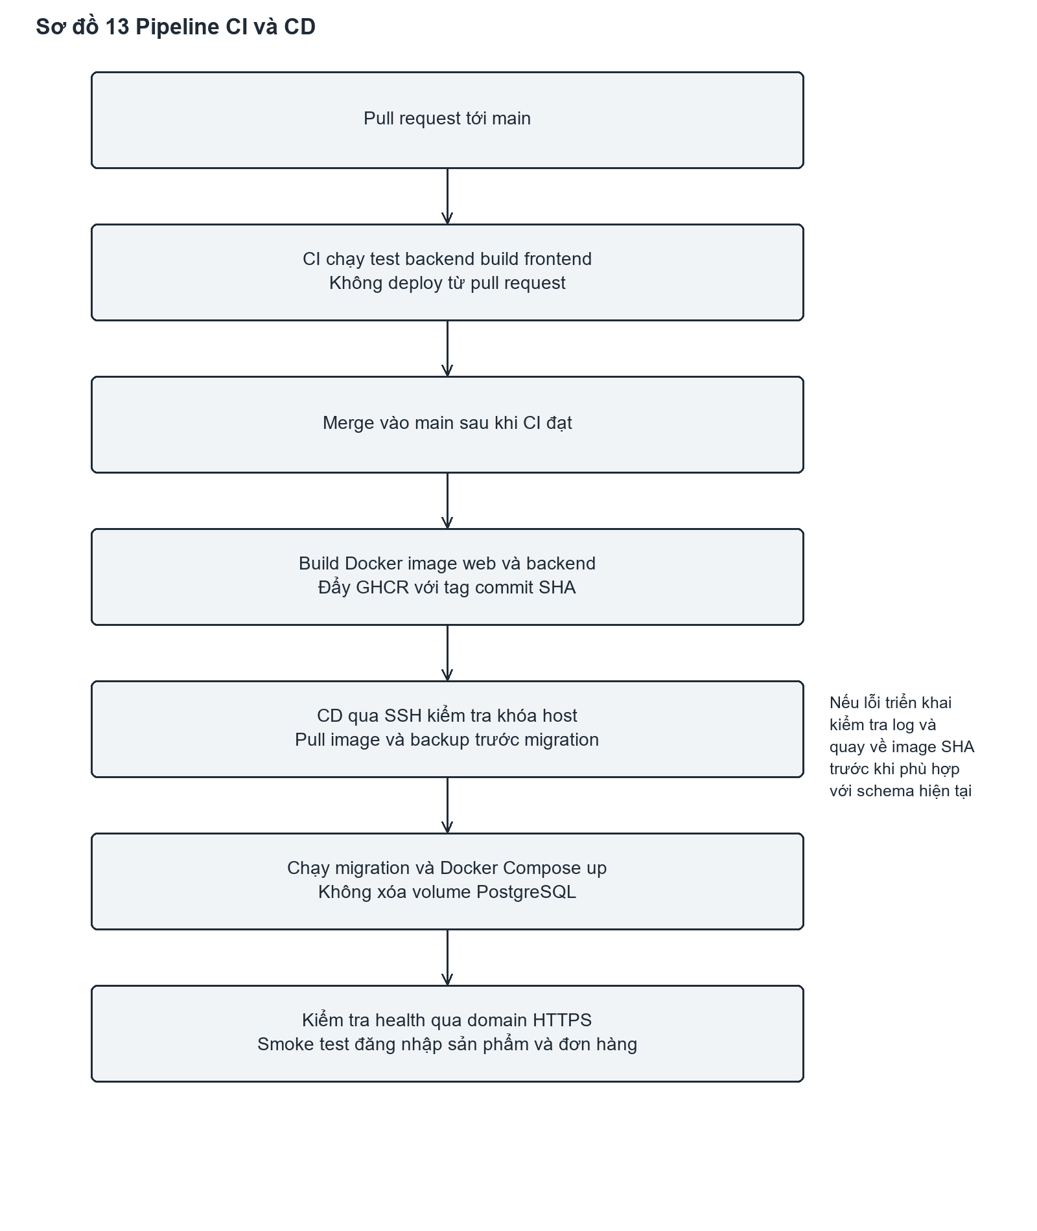
Hình 13 Pipeline kiểm thử build image và triển khai qua GHCR tới VPS

7 8 Cấu hình và tiêu chí nghiệm thu hạ tầng
Cấu hình gồm DB_URL DB_USERNAME DB_PASSWORD SHIPPING_FEE R2_ENDPOINT R2_BUCKET R2_ACCESS_KEY_ID R2_SECRET_ACCESS_KEY IMAGE_PUBLIC_BASE_URL và IMAGE_TAG. Dùng environment secrets cho CI/CD và file môi trường hạn chế quyền trên VPS; .env.example chỉ chứa placeholder. Private key cấp riêng trên VPS. Không đưa secret vào Git image log hoặc báo cáo.
Nghiệm thu DNS TLS và ảnh: domain thật hoạt động qua Cloudflare Full (strict), HTTPS hợp lệ và cookie an toàn; API riêng không bị cache. Upload ảnh đúng loại vào R2, từ chối file sai và đọc qua images domain; restart ứng dụng không làm mất ảnh.
Nghiệm thu CI/CD: test lỗi phải dừng pipeline; merge hợp lệ tạo image SHA, cập nhật VPS và health đạt. Kiểm tra DB còn dữ liệu và thử rollback image tương thích schema. Lưu log thực tế; theo dõi usage R2 quota Actions và chi phí VPS hoặc EC2 trước khi xác nhận hoàn thành.

8 Tài liệu tham khảo và nguồn sơ đồ
[1] CellphoneS. Website bán lẻ tham khảo danh mục và trải nghiệm mua sắm. https://cellphones.com.vn/ Truy cập 22/10/2026.
[2] Microsoft. ASP.NET Core Authentication and Authorization. https://learn.microsoft.com/aspnet/core/security/ Truy cập 22/10/2026.
[3] Microsoft. Entity Framework Core & Concurrency Control. https://learn.microsoft.com/ef/core/saving/concurrency Truy cập 22/10/2026.
[4] PostgreSQL. Explicit Locking. https://www.postgresql.org/docs/current/explicit-locking.html Truy cập 22/10/2026.
[5] Cloudflare. Origin CA và Full strict TLS. https://developers.cloudflare.com/ssl/origin-configuration/origin-ca/ Truy cập 22/10/2026.
[6] Cloudflare. R2 pricing và public buckets. https://developers.cloudflare.com/r2/pricing/ ; https://developers.cloudflare.com/r2/buckets/public-buckets/ Truy cập 22/10/2026.
[7] GitHub. Container registry và GitHub Packages billing. https://docs.github.com/en/packages/working-with-a-github-packages-registry/working-with-the-container-registry ; https://docs.github.com/en/billing/concepts/product-billing/github-packages Truy cập 22/10/2026.
[8] Cloudflare. Change your nameservers. https://developers.cloudflare.com/dns/zone-setups/full-setup/setup/ Truy cập 22/10/2026.
[9] iNET. Đăng ký .id.vn miễn phí cho đối tượng đủ điều kiện. https://developers.inet.vn/docs/oneportal/dang-ky-id-vn-mien-phi Truy cập 22/10/2026. Điều kiện ưu đãi cần xác nhận tại thời điểm đăng ký.
Sơ đồ do nhóm thiết kế cho phạm vi đồ án. Gói kèm có ảnh PNG, nguồn Use Case PlantUML, ERD Mermaid, kiến trúc Mermaid, trạng thái Mermaid và schema.sql. Toàn bộ 13 bảng nghiệp vụ trong từ điển được sinh từ cùng metadata với DDL để hạn chế sai lệch tên cột và khóa.

